Analisi dei modi di vibrazione di un edificio campione in muratura mediante registrazioni di terremoti e modellazioni numeriche.

S. Pucillo, A. Fodarella, R. Cogliano, G. Di Giulio, V. Minichiello, G. Riccio, A. Rovelli.

Riassunto
Nella pratica ingegneristica vengono usate correlazioni derivate da regressioni statistiche tra numero dei piani degli edifici e frequenze di risonanza. Tuttavia la discrepanza tra comportamento reale e valori aspettati può essere talvolta significativa, e solo l’acquisizione di dati sperimentali consente di comprendere il reale comportamento dinamico di una struttura. La sperimentazione, in situazioni anche complesse, e la raccolta di nuovi dati possono essere molto importanti nel campo dell’ingegneria strutturale. In questo articolo vengono presentati i risultati del monitoraggio sismico effettuato su un edificio campione in muratura (il municipio di Ariano Irpino), tipologia costruttiva largamente diffusa tra gli edifici pubblici strategici (ad esempio scuole, caserme ed ospedali). Sono state utilizzate 7 stazioni sismologiche a sei canali equipaggiate con sismometri ed accelerometri. I dati sismici sono stati acquisiti in modalità continua, in punti strategici della struttura, su diversi livelli, dal gennaio 2006 a dicembre 2007. Sono stati selezionati una ventina di terremoti di magnitudo bassa o intermedia (1.5 ≤ M ≤ 4.8) avvenuti a distanze epicentrali variabili da 4 a 116 km. Le registrazioni sono state analizzate sia mediante la tecnica dei rapporti spettrali rispetto alla base dell’edificio sia calcolando i rapporti spettrali tra componente orizzontale e verticale di ogni sensore. L’analisi svolta ha consentito di evidenziare numerose frequenze di vibrazione dell’edificio. Mediante simulazioni numeriche su un modello tridimensionale rappresentativo della struttura in esame è stato possibile associare i picchi in frequenza ai modi propri in campo lineare. In particolare, sono stati ben identificati i primi 3 modi di vibrazione (due flessionali ed uno rotazionale).

Introduzione
Nell’ambito del progetto “Programma sperimentale per la Sismologia e l’Ingegneria Sismica” finanziato dal Ministero per l’Istruzione, l’Università e la Ricerca (MIUR) è stato realizzato il monitoraggio sismico di un edificio strategico nel Comune di Ariano Irpino (Avellino). La scelta è andata sul palazzo di Città, edificio realizzato in muratura nei primi anni cinquanta. Tale scelta, oltre che per l’interesse intrinseco della struttura, è stata anche motivata dal carattere strategico dell’edificio con funzioni di coordinamento in caso di emergenza sismica e dalla diffusione di questa tipologia costruttiva sul territorio nazionale. L’edificio ricade nel territorio Irpino, una delle aree a maggiore rischio sismico in Italia. La città, nella sua storia, ha subito gli effetti di numerosi terremoti distruttivi (Tabella 1).
La specificità dell’esperimento è consistita nella registrazione simultanea con sensori velocimetrici ed accelerometrici, entrambi in modalità di acquisizione continua. Dati di terremoti di bassa energia e vibrazioni ambientali acquisiti con strumenti sismici posizionati all’interno di una struttura possono identificare le frequenze di risonanza e i modi di vibrazione della struttura (Ivanovic et al., 2000; Di Giulio et al., 2005; Mucciarelli e Gallipoli, 2007; Fäcke et al., 2008). Analisi di questo tipo possono essere mirate anche a verificare lo stato di integrità di una struttura (Sohn et al., 2004; Valente et al., 2006; Gentile e Saisi, 2007).
Nel presente lavoro ci focalizzeremo sull’analisi dei dati dei terremoti locali e regionali registrati, finalizzata all’identificazione dei principali modi di vibrazione, mentre l’analisi delle vibrazioni ambientali sarà illustrata in un altro lavoro (Riccio et al., 2009). L’analisi delle registrazioni dei terremoti ha permesso di caratterizzare la risposta dinamica della struttura in esame e di validare i risultati sperimentali attraverso modelli numerici.

L’edificio ed il monitoraggio sismico
L’aggregato urbano di Ariano Irpino si sviluppa lungo un crinale. La geologia locale è caratterizzata da sabbie ed arenarie con livelli di puddinghe poligeniche e di argille sabbiose del Pliocene inferiore-medio. L’edificio scelto per il monitoraggio sismico sorge in uno dei punti più alti della città, su di un’area a forte dislivello altimetrico (Figura 1). Il suolo di fondazione è costituito da un’alternanza di strati arenacei prevalentemente di banchi di sabbia cementata o debolmente cementata intercalata da sottili strati di argilla grigia (Figura 1).
In primo luogo si è avviata una fase conoscitiva attraverso la raccolta di informazioni geometriche e strutturali sull’edificio, con l’intento di reperire gli elaborati progettuali presso gli Uffici Tecnici Comunali e gli Uffici del Genio Civile (Comprensoriale e Provinciale). Non avendo questa ricerca fornito elementi per una ricostruzione esaustiva, si è realizzato un rilievo geometrico dell’intero stabile. Nonostante le difficoltà dovute alla frammentazione della proprietà ed alla impossibilità di accesso ad alcuni locali, si è effettuata la ricostruzione mostrata in Figura 2. L’edificio, costruito nei primi anni cinquanta, presenta una struttura irregolare sia in pianta che in altezza: in pianta ha una forma a “C” costituita da un corpo centrale a due bracci, mentre in altezza ha un piano interrato e tre piani fuori terra nella zona a monte (via Mancini), mentre il lato a valle (via D’Afflitto) presenta due piani in più, per vincere il dislivello altimetrico dell’area (Figura 2).
La struttura in pianta ha dimensioni di 30.55 m sul lato lungo e 24.30 m sul lato corto, per un’altezza fuori terra sul lato a monte di 13.20 m e di 24.30 m sul lato a valle. L’edificio presenta una destinazione pubblica per il primo e secondo piano, mentre gli altri piani sono adibiti ad attività private aperte al pubblico (banche, esercizi commerciali) e residenza.
In una seconda fase si è avviato il rilievo strutturale determinando la distribuzione e le caratteristiche della struttura portante. La struttura portante verticale del primo e secondo piano è realizzata in muratura di mattoni pieni, mentre il piano terra e tutti i piani seminterrati sono in muratura di pietra. La struttura orizzontale è costituita da solai in latero-cemento gettati in opera (con spessore di 30 cm) collegati da cordoli in calcestruzzo armato per ogni piano, con l’orditura portante dei solai orientata per la maggior parte in direzione orizzontale (Figura 2). La struttura si presenta molto articolata, tanto che sul lato a valle è caratterizzata da grossi contrafforti ed archi in muratura di pietra, per vincere il forte dislivello del sito (Figura 2).
A partire dal dicembre 2005 si è iniziata l’installazione nell’edificio delle stazioni sismiche, composte da digitalizzatori Quanterra Q330 collegati a dischi rigidi per la registrazione dei dati. Ai convertitori analogico-digitali sono state collegate una terna velocimetrica Le3D-5s (Lennartz) ed una terna accelerometrica Episensor (Kinemetrics), nei periodi gennaio-marzo 2006 e giugno-dicembre 2007. Nel periodo intermedio le stazioni hanno lavorato con la sola terna accelerometrica. Il passo di campionamento è stato scelto pari a 100 Hz; i velocimetri hanno risposta in ampiezza piatta tra 0.2 e 40 Hz, una dinamica di 140 dB e sono caratterizzati da bassissimo rumore elettronico (valore efficace < 1 nm/s a 1Hz); gli accelerometri hanno dinamica di 155 dB, il fondoscala è stato impostato a 1g. Ulteriori dettagli sulla strumentazione e sulle installazioni possono essere trovati all’indirizzo web http://www.gm.ingv.it/ingsism/ar_geom.htm. La registrazione dei segnali sismici è avvenuta in continuo: questo ha prodotto un insieme di dati costituito da una notevole quantità di rumore sismico ambientale e di terremoti locali (circa 2 Gb di dati in formato miniseed per mese per stazione). Ogni stazione è dotata di antenna gps per la sincronizzazione. Le stazioni sono state distribuite nel corpo dell’edificio lungo i diversi piani e in diverse posizioni in pianta, con l’intento di identificare sia i modi propri di traslazione che di rotazione. Una stazione che verrà utilizzata come riferimento (rappresentativa dell’eccitazione sismica incidente) è stata installata nel piano interrato, mentre le altre sono state disposte con una certa regolarità sui piani superiori, orientando le due componenti orizzontali dei sensori lungo l’asse maggiore e minore della struttura (lato y e x, rispettivamente, vedi Figura 2). I dati acquisiti sono stati analizzati con le tecniche spettrali convenzionali usate per la stima delle funzioni di trasferimento (Fäcke et al., 2006). Tali tecniche sono particolarmente diffuse in ambito sismologico (Borcherdt, R. D., 1970; Tucker and King, 1984) in quanto particolarmente idonee alla stima delle funzioni di trasferimento di sistemi di cui si acquisiscono strumentalmente funzioni di input e funzioni di output. Nel presente studio le funzioni di input sono le registrazioni dei terremoti alla stazione di riferimento, mentre le funzioni di output sono le registrazioni ai diversi livelli dell’edificio.

Dati
Durante il periodo di acquisizione (gennaio 2006 - dicembre 2007) le stazioni hanno registrato centinaia di terremoti a distanze locali e regionali. Tra questi una ventina (Tabella 2) hanno mostrato un buon rapporto segnale-rumore nella banda delle frequenze investigate (1-20 Hz). La magnitudo M_{L} è risultata compresa tra 1.5 e 4.8 con le distanze epicentrali variabili da 4 a 116 km (Figura 3).
Nelle Figure 2 e 4 è riportata la posizione delle sette stazioni installate nel corpo del fabbricato. In Figura 4 viene anche mostrato il confronto, per un evento significativo, tra le forme d’onda registrate dalla stazione di riferimento A₀ e dalle stazioni A₁ e A₂, poste sulla stessa verticale. I sismogrammi mostrano una evidente amplificazione delle componenti orizzontali del moto sismico all’aumentare dell’altezza. La componente verticale appare sostanzialmente inalterata.

Nella selezione dei terremoti sulla base del rapporto segnale/rumore (Figura 5) si è imposto che lo spettro in ampiezza di Fourier del segnale debba superare almeno di un fattore 3 lo spettro del rumore nella banda delle frequenze di interesse. Lo spettro del segnale viene calcolato in una finestra temporale che inizia in corrispondenza del primo arrivo delle onde sismiche e termina con le onde di coda (la porzione di segnale mostrata in Figura 5). Per il calcolo dello spettro del rumore si utilizza una finestra di vibrazioni sismiche ambientali precedente il sisma, di durata pari alla finestra usata per il segnale sismico. Tra i terremoti registrati, il criterio adottato è soddisfatto per sedici eventi nella banda 1-10 Hz e solo per 4 nella banda 1-20 Hz. La Figura 5 riporta, per la stazione di riferimento A₀, i livelli di segnale e rumore con riferimento a due terremoti, il primo (Figura 5a) con rapporto segnale-rumore accettabile fino a 20 Hz, l’altro (Figura 5b) fino a 10 Hz. Questa figura ci garantisce che gli spettri dell’input sismico coprono con continuità tutta la banda di eccitazione fino a 20 Hz, consentendo di escludere che possano verificarsi dei “buchi“ spettrali e che quindi possano esserci dei modi non efficacemente eccitati nella banda analizzata.

Nel nostro approccio si ipotizza che il segnale registrato al basamento (A₀) sia rappresentativo della radiazione sismica incidente come verrebbe registrata in campo libero, senza fenomeni di interazione suolo-struttura (Trifunac et al., 2001). La funzione di trasferimento della generica stazione A_{n} è per sua definizione calcolata mediante l’equazione

H_{n}(f) = 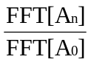 (1)

dove FFT indica la trasformata di Fourier (in campo complesso). L’equazione (1) può anche essere scritta

H_{n}(f) = ⋅ 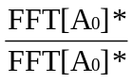 = 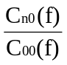 (2)

dove FFT[A₀]* è il complesso coniugato di FFT[A₀], C_{n0}(f) è il cross-spettro tra A_{n} e A₀ e C₀₀(f) è l’autospettro di A₀. L’equazione (2) mostra come il rapporto tra le trasfomate di Fourier sia equivalente al rapporto tra i cross-spettri e l’auto-spettro del riferimento. Il rapporto tra le trasformate di Fourier è molto utilizzato in ambito sismologico mentre l’uso dei cross-spettri (e funzione di coerenza) è maggiormente diffuso in ambito ingegneristico. Comunque i due approcci forniscono la stessa informazione sulla base dell’identità (2).

Sulla base dell’equazione (1), la stima delle funzioni di trasferimento per le tre componenti del moto delle stazioni ai diversi piani è ottenuta come rapporto tra il modulo delle trasformate di Fourier. Questi rapporti spettrali vengono calcolati separatamente per le tre componenti del moto, per ognuno degli eventi selezionati, e successivamente si calcola la media geometrica su tutti gli eventi. Le medie quindi forniscono le funzioni di trasferimento rispetto al basamento. L’operazione di rapporto spettrale rispetto alla stazione sul basamento garantisce che le stime delle funzioni di trasferimento non siano affette da eventuali frequenze di risonanza determinate dagli strati superficiali della geologia locale. I risultati sono mostrati in Figura 6 per le tre componenti del moto.
Il primo picco dei rapporti spettrali (Figura 6) ben evidente per tutte le stazioni dell’edificio è posizionato tra 5 e 6 Hz e caratterizza fortemente il moto della struttura in direzione y. La massima ampiezza (più di un fattore 10 rispetto alla stazione di riferimento) è raggiunta ad una frequenza di 5.75 Hz per le due stazioni B₂ e D₂, poste sull’ultimo piano. Ciò suggerisce che si tratta del modo fondamentale dell’oscillazione lungo il lato maggiore dell’edificio. Tuttavia appare evidente che l’altezza non è l’unico fattore che controlla l’amplificazione: la stazione D₁, posta al primo piano, mostra un’amplificazione maggiore rispetto alle stazioni A₂ e C₂, poste sul piano superiore. Ancora più complesso appare il comportamento a frequenze più alte. Analizzando i rapporti spettrali sulla componente x, il primo picco risulta posizionato sulla stessa frequenza del lato y (tra 5 e 6 Hz) anche se le ampiezze maggiori sono raggiunte tra 7 e 9 Hz. Anche per il lato x gli andamenti delle curve si complicano all’aumentare della frequenza. I rapporti spettrali per la componente z (Figura 6) sono sostanzialmente piatti fino a 5-6 Hz, ma alle alte frequenze presentano amplificazioni considerevoli e crescenti con la quota.
In questo lavoro abbiamo anche calcolato i rapporti spettrali H/V tra le componenti orizzontali e la verticale di ogni stazione. Tale metodo si basa sull’ipotesi che l’amplificazione interessi sostanzialmente le componenti orizzontali e che quindi lo spettro della componente verticale possa essere usato per deconvolvere l’input sismico (Gamal and Ghoneim, 2003). La Figura 7 mostra i rapporti H/V. Le curve hanno andamenti quasi piatti fino a 3-4 Hz, poi mostrano una banda di amplificazione intorno alle frequenze precedentemente identificate lungo le due direzioni. Tuttavia i picchi spettrali non sempre sono chiaramente distinguibili ed i fattori di amplificazione appaiono sensibilmente minori rispetto ai rapporti H/H, che sono la stima ottimale dell’ampiezza delle funzioni di trasferimento.
E’ interessante notare come alle alte frequenze, da 10 Hz in poi, i rapporti spettrali H/V scendano sotto valori minori dell’unità. Questo comportamento è determinato dalla maggiore ampiezza della componente verticale che, ad alta frequenza, rimane al di sopra del valore delle componenti orizzontali (Figura 7).
Grazie alla modellazione numerica, nel seguito di questo articolo si riuscirà ad interpretare la complessità degli andamenti osservati, almeno per i primi tre modi di vibrazione dell’edificio.

Modellazione numerica
Per interpretare le frequenze di risonanza evidenziate dall’analisi dei dati sperimentali sono state effettuate simulazioni numeriche su un modello tridimensionale rappresentativo della struttura in esame. Si è utilizzato il programma di calcolo agli elementi finiti SAP2000 (http://www.csiberkeley.com) eseguendo un’analisi modale agli autovettori in campo lineare e determinando i profili dei modi di vibrazione libera non smorzata e le relative frequenze di risonanza. Nella discretizzazione geometrica sono stati utilizzati elementi bidimensionali “shell”. Il modello è definito da circa 17700 nodi, e da 9100 shell .
L’edificio è stato ipotizzato con incastri alla base senza tener conto di fenomeni di interazione suolo-struttura. Le pareti portanti in muratura e i cordoli sono stati schematizzati come elementi shell. Sono stati anche inseriti nel modello i tamponamenti interni, posti tra le strutture portanti, realizzati con laterizi forati. Il solaio di piano è stato schematizzato come un piano infinitamente rigido. Per la distribuzione dei carichi esistenti si è fatto uso di elementi frame, che trasferiscono sulle murature sottostanti i carichi verticali lineari dovuti al peso proprio dei solai ed ai carichi portati da questi. Gli elementi frame, nel nostro approccio, distribuiscono i carichi solo sulle pareti effettivamente interessate e sono stati inseriti sui nodi dei cordoli appartenenti ai piani rigidi dei solai in direzione ortogonale alla loro orditura (Figura 2).
Per ogni tipologia di materiale sono stati utilizzati i parametri meccanici elencati in Tabella 3. Il peso specifico γ ed il coefficiente di Poisson ν sono stati fissati, mentre il modulo di elasticità E è stato fatto variare, per ogni materiale, negli intervalli indicati in Tabella 3 dedotti dalle normative (NTC 2008, EC6, OPCM n.3431 Maggio 2005, D.M. LL.PP. 20 Novembre 1987). Il modulo di taglio G è stato determinato mediante la relazione

G = 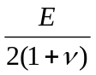 . (3)

Effettuando le simulazioni numeriche usando gli intervalli di variabilità mostrati nella Tabella 3, si è potuto constatare come i valori di E e G del cordolo in calcestruzzo influenzino in misura minima i risultati della modellazione. Si è quindi fissato il modulo elastico del calcestruzzo (E=24.500 N/mm²). Si è anche constatato come gli intervalli definiti per E della muratura in mattoni ed in pietra (Tabella 3) riproducano in modo soddisfacente il comportamento della struttura in termini di frequenze di vibrazione, con differenze dell’ordine di alcuni decimi di Hz per i primi tre modi tra i diversi modelli. Un modello ottimale è stato ricercato in un approccio ai minimi quadrati con una ricerca su una griglia al variare di E della muratura in mattoni e in pietra. Gli intervalli di variabilità riportati in Tabella 3 sono stati suddivisi con passo di 2000 Kg/cm² (circa 196 N/mm²) e per ognuna delle coppie dei moduli elastici dei due materiali si sono valutati con la modellazione numerica i periodi di vibrazione. Il criterio adottato ha cercato il minimo dello scarto ε tra il valore sperimentale dei periodi dei tre picchi spettrali osservati (f_{j}^{obs}) e dei primi tre modi di vibrazione della modellazione numerica (f_{j}^{mod}).
ε = Σ_{j} (f_{j}^{mod} - f_{j}^{obs} )² j=1,2,3 (4)
I valori scelti nell’equazione (4) per le frequenze sperimentali f_{j}^{obs} sono quelli del picco del rapporto spettrale con maggiore ampiezza per i primi tre modi in Figura 6:

f₁^{obs} = 5.75 Hz
f₂^{obs} = 7.80 Hz
f₃^{obs} = 8.95 Hz

I valori trovati per i moduli elastici del modello ottimale sono indicati in parentesi nella Tabella 3. Vengono ora illustrati i risultati ottenuti con il modello ottimale. I primi nove modi di vibrazione hanno frequenza di risonanza entro 21 Hz, rientrando così nella banda delle frequenze investigate sperimentalmente. Per questi modi la Tabella 4 riporta i valori della percentuale di massa modale partecipante per le componenti traslazionali (UY, UX, UZ) e rotazionali (RY, RX, RZ). Le percentuali di massa modale partecipante danno la stima di quanto contribuisce il singolo modo alla risposta ai carichi di accelerazione lungo ciascuna delle tre direzioni del moto (Cook et al., 1989).
La Tabella 4 indica che nel primo e secondo modo la traslazione (lungo y e x rispettivamente) è predominante mentre il terzo modo è caratterizzato da rotazione intorno all’asse z. La Figura 8 mostra la deformazione della struttura per questi tre modi. Ai modi successivi contribuiscono in misura confrontabile sia componenti traslazionali che rotazionali.
Il primo modo restituito dalla modellazione è caratterizzato da un periodo T = 0.1739 s con una massa partecipante pari al 51% (Tabella 4). La deformata del modello (Figura 9) e la distribuzione delle masse partecipanti confermano un modo traslazionale lungo y. I dati strumentali (Figura 6 lato y) mostrano consistentemente un chiaro picco dei rapporti spettrali tra 5.55 Hz (stazione A1) e 5.80 Hz (stazione D2). Questo intervallo di variabilità è riportato nella Tabella 5 per tutte le frequenze di risonanza evidenziate sperimentalmente.
Il secondo modo interessa maggiormente la direzione x, con una massa partecipante pari al 43%. La sua deformata modale identifica ancora un modo principalmente traslazionale anche se la modellazione restituisce anche un contributo di circa il 5% delle masse partecipanti alle deformazioni rotazionali lungo l’asse verticale (Tabella 4). Il suo periodo di vibrazione nel modello è T = 0.1337 s, in buon accordo con l’intervallo riportato in Tabella 5. Il terzo modo restituito dalla modellazione è caratterizzato da un periodo T = 0.1120 s con una massa partecipante pari al 7% e 27% per la deformazione lungo x e rotazionale lungo z, rispettivamente (Tabella 4). Anche in questo caso l’intervallo dei periodi trovato sperimentalmente per il picco spettrale per la direzione x è in buon accordo con il valore ottenuto dalle simulazioni numeriche (Tabella 5).
Per i modi superiori al terzo, sebbene la partecipazione di massa restituita dalla modellazione sia ancora importante (Tabella 4), l’identificazione della banda amplificata nei dati sperimentali risulta più complessa. E’ interessante notare come al di sopra dei 17 Hz si abbia una amplificazione della componente verticale sia nei dati strumentali (Figura 6 lato z) che nella modellazione numerica (dal sesto al nono modo, Tabella 4). Tuttavia i rapporti spettrali della componente z mostrano le maggiori amplificazioni tra 21 e 24 Hz, a frequenze maggiori rispetto al modello numerico (Tabella 5).

Discussione dei risultati e conclusioni
L’uso combinato del monitoraggio sismico e della modellazione numerica ha consentito di interpretare aspetti importanti della risposta sismica in campo lineare dell’edificio investigato. Nonostante in genere le modellazioni numeriche riproducano le frequenze di risonanza ottenute da dati sperimentali con precisioni non molto elevate (Lin et al., 2005; Liu et al., 2005) in questo lavoro si è trovato un accordo soddisfacente tra dati sperimentali e modelli per i primi modi, due traslazionali e uno rotazionale, consentendo anche una accettabile restituzione dei modi di vibrazione lungo l’asse verticale (Tabella 5). L’identificazione delle righe spettrali mediante registrazioni sismiche risulta altrettanto efficace usando le vibrazioni ambientali come mostra la Figura 10. Una analisi dettagliata che utilizza il rumore sismico invece delle registrazioni di terremoti verrà presentata in un secondo articolo (Riccio et al., 2009).

Per un confronto più approfondito tra osservazioni e risultati numerici, abbiamo calcolato i sismogrammi sintetici di ogni stazione mettendo in input al modello un accelerogramma reale (si è utilizzata la registrazione del terremoto del 29 maggio 2006, M 4.8). Il confronto tra accelerogrammi reali e simulati per tutte le stazioni è mostrato in Figura 11. Per evidenziare l’oscillazione dell’edificio, nella banda di frequenza interessata dai primi tre modi, abbiamo anche considerato gli odogrammi (ovvero il moto nel piano orizzontale del punto in corrispondenza della posizione del sensore). La Figura 12 mostra gli odogrammi per il basamento (A₀) e una delle stazioni disposte sul piano più alto (B₂), calcolati sia sulla registrazione reale che sulla simulazione numerica. Si è filtrato il dato nella banda 5-6 Hz per isolare il primo modo e, poiché secondo e terzo modo sono molto vicini in frequenza, si è applicato un filtraggio passa-banda tra 7 e 10 Hz includendo così entrambi questi due modi. La Figura 12 conferma che il primo modo eccita l’edificio lungo il lato y con una vibrazione tipicamente traslazionale, mentre nella banda 7-10 Hz si osserva l’effetto combinato di un moto traslazionale che interessa maggiormente il lato x (secondo modo) con un moto rotatorio di minore ampiezza (terzo modo). Si può notare come l’ampiezza dell’oscillazione del primo modo sul lato y possa essere maggiore nella realtà rispetto al modello, fino ad un fattore 5 nella finestra considerata. Si nota anche una significativa somiglianza tra osservazioni e modello per il secondo e terzo modo.
Si è anche effettuato un confronto per la deformata relativa al primo modo per il lato y (nella banda passante 5-6 Hz). La Figura 13 mostra lo spostamento nella direzione y per le stazioni A₀, A₁, e A₂ poste sulla stessa verticale. Le quattro curve di ogni pannello sono relative a istanti successivi dello spostamento calcolate sulle tracce della Figura 11. Per questo modo si osserva un ottimo accordo tra il comportamento reale e il modello. Per il lato x, la presenza di un modo traslazionale e rotazionale a frequenze molto vicine non permette una visualizzazione altrettanto chiara della deformata del secondo modo.

Nonostante i valori delle frequenze dei primi modi siano ben riprodotti dalle modellazioni (Tabella 5), in una analisi di maggior dettaglio emergono anche elementi di discordanza tra il comportamento reale dell’edificio e le simulazioni. Oltre alla differenza riscontrata negli odogrammi relativi al primo modo, la Figura 6 mostra un diverso comportamento delle stazioni poste alla stessa quota che non trova un completo riscontro nelle modellazioni numeriche. Ciò suggerisce che la risposta reale dell’edificio è sicuramente più complessa di quanto il modello numerico riesca a riprodurre. Ad esempio, i rapporti spettrali della Figura 6 mostrano che nel primo modo di traslazione lungo y sono eccitate maggiormente le stazioni B₂ e D₂ poste lungo il corpo centrale dell’ultimo piano, mentre le stazioni A₂ e C₂ poste alla stessa quota su i due bracci collegati (Figura 2) risentono di un’amplificazione minore probabilmente a causa della forma irregolare a “C” dell’edificio. Queste differenze possono essere quantificate mediante i rapporti spettrali calcolati sui sintetici restituiti dalla modellazione numerica effettuata con l’accelerogramma reale in input. La Figura 14 mostra il confronto tra la risposta reale e simulata fino a 10 Hz, banda di frequenza che include i primi tre modi. La frequenza di risonanza del primo modo lungo il lato y è riprodotta con elevata precisione ma si trova una variazione di ampiezza tra le coppie B₂-D₂ e A₂-C₂ pari al 20% circa nel modello, mentre tale variazione supera il 100% nei dati sperimentali. Questa differenza di ampiezza tra B₂-D₂ e A₂-C₂ nel comportamento reale potrebbe essere dovuta alla presenza di vincoli tra l’edificio del comune e l’edificio contiguo sul lato dove sono installate A₂ e C₂ (si veda il dettaglio rappresentato nel cerchio di Figura 1). Nel modello non si è considerata la possibile interazione tra edifici adiacenti.
Al contrario, la traslazione lungo x (secondo modo) evidenzia una amplificazione maggiore alle stazioni C₂-D₂ rispetto alle stazioni A₂-B₂ poste sul braccio opposto (Figura 2), verosimilmente a causa della irregolarità in altezza dell’edificio (Figura 6 lato x). Il confronto con i sintetici (Figura 14, lato x) invece evidenzia ampiezze maggiori nel modello alle stazioni poste sul lato di minore altezza (A₂-B₂). Una ulteriore discrepanza si ritrova in corrispondenza del terzo modo (9 Hz, lato x) dove le stazioni A₂ e B₂ sono nettamente piccate nei dati sperimentali mentre nel modello si osserva un picco spettrale solamente per le stazioni C₂ e D₂.
Queste differenze tra il comportamento dell’edificio nella realtà e nelle simulazioni numeriche ci confermano la difficoltà nel riprodurre i dettagli della risposta delle strutture mediante modellazione numerica anche nei casi in cui gli aspetti principali sono ben delineati. Ciò è probabilmente dovuto alle semplificazioni introdotte nel modello, alla complessità strutturale dell’edificio ed alla mancanza di prove sperimentali dirette sui materiali.

Ringraziamenti
Si ringrazia il sindaco del comune di Ariano Irpino, Domenico Gambacorta, per la disponibilità mostrata e tutti i dipendenti del municipio per la collaborazione. Pasquale De Santis ha curato la fase realizzativa dell’esperimento. Gli autori hanno ricevuto commenti e suggerimenti da numerosi colleghi, in particolare Daniele Spina, Adriano De Sortis, Giuliano Milana e Fabrizio Cara. Il manoscritto ha beneficiato di un attenta lettura con critiche costruttive da parte di un revisore anonimo. Vogliamo infine ringraziare Enzo Boschi per il continuo incoraggiamento.

Bibliografia

Borcherdt, R. D. (1970). Effect of local geology near San Francisco Bay, Bull. Seism. Soc. Am. 60, 29–61.

Cook, R. D. , D. S. Malkus, and M. E. Plesha (1989). Concepts and Applications of Finite Elements Analysis, 3rd Edition, John Wiley & Son, New York, N.Y.

Di Giulio, G., R. M. Azzara, G. Cultrera, M. S. Giammarinaro, P. Vallone, and A. Rovelli (2005). Effect of local geology on ground motion in the city of Palermo, Italy, as inferred from aftershocks of the 6 September 2002 Mw 5.9 earthquake, Bull. Seism. Soc. Am. 95, 2328–2341, doi: 10.1785/0120040219.

Fäcke, A., S. Parolai, S. M. Richwalski, and L. Stempniewski (2006). Assessing the vibrational frequencies of the cathedral of Cologne (Germany) by beans of ambient seismic noise analysis, Natural Hazards, 38: 229–236, DOI 10.1007/s11069-005-8616-2.

Gamal, M.A. and E. Ghoneim (2003). Using microtremors to determine the natural frequencies of vibration for structures in Cairo City, IASPEI SHR Newsletter, 4, 215-241.

Gentile, C. and A. Saisi (2007). Ambient vibration testing of historic masonry towers for structural identification and damage assessment, Construction and Building Materials 21, 1311–1321.

Guidoboni, E., G. Ferrari, D. Mariotti, A. Comastri, G. Tarabusi, G. Valensise (2000). Catalogue of strong earthquakes in Italy (461 B.C.-1997) and Mediterranean area (760 B.C. - 1500), http://storing.ingv.it/cfti4med/.

Ivanovic, S., M. D. Trifunac, E. I. Novikova, A. A. Gladkov, and M. I. Todorovska (2000). Ambient vibration tests of a seven-story reinforced concrete building in Van-Nuys, California, damaged by the 1994 Northridge earthquake, Soil Dyn. Earthquake Eng. 19, 391–411.

Lin, C. C., L. L. Hong, J. M. Ueng, K. C. Wu, and C. E. Wang (2005). Parametric identification of asymmetric buildings from earthquake response records, Smart Mater. and Struct. 14, 850-861, doi: 10.1088/0964-1726/14/4/045

Liu, H., Z. Yang, M. S. Gaulke (2005), Structural identification and finite element modeling of a 14-story office building using recorded data, Eng. Struct. 27(3), 463–473.

Mucciarelli, M. and M. R. Gallipoli, (2007), Non-parametric analysis of a single seismometric record to obtain building dynamic parameters, Ann. Geoph., 50, 259-266.

Riccio, G., R. Cogliano, G. Di Giulio, A. Fodarella, V. Minichiello, S. Pucillo, and A. Rovelli.
Ambient noise: is it a valid tool to assess resonance frequencies of buildings? in preparazione.

Sohn, H., C. R. Farrar, F. M. Hemez, D. D. Shunk, D. W. Stinemates, B. R. Nadler, J. J. Czarnecki (2004). A Review of Structural Health Monitoring Literature: 1996–2001, Los Alamos National Laboratory Report, LA-13976-MS Issued: February 2004.

Trifunac, M. D., M. I. Todorovska, and T.-Y. Hao (2001). Full-Scale experimental studies of soil-structure interaction: a review, Proc. 2nd U.S.-Japan Workshop on Soil Structure Interaction, Tsukuba City, Japan, 6–8 March 2001, 1–52.

Tucker, B., and J. King (1984). Dependence of sediment-filled valley response on input amplitude and valley properties, Bull. Seism. Soc. Am. 74, 153–165..

Valente, C., D. Spina and M. Nicoletti M. (2006). Dynamic testing and modal identification. In Seismic upgrading of RC buildings by advanced techniques – The ILVA-IDEM project. Monza/Italy: Polimetrica International Scientific Publisher; 2006. (Federico M. Mazzolani ed.), p. 449.

Data | Zona epicentrale | Io | Me | Is | R
1456 12 05 | Sannio-Irpinia | XI | 7.0 | XI | 20
1702 03 14 | Beneventano-Irpinia | X | 6.5 | X | 13
1732 11 29 | Irpinia | X-XI | 6.6 | X | 12
1688 06 05 | Sannio | XI | 7.0 | IX | 46
1694 09 08 | Irpinia-Basilicata | X | 6.8 | VIII | 42
1930 07 23 | Irpinia | X | 6.7 | VIII | 25
1962 08 21 | Irpinia | IX | 6.1 | VIII | 15
1517 03 29 | Irpinia | VII-VIII | 5.4 | VII-VIII | 20
1741 08 06 | Irpinia | VII-VIII | 5.4 | VII-VIII | 22
1980 11 23 | Irpinia-Basilicata | X | 6.7 | VI-VII | 40

Tabella 1. Lista dei terremoti con maggiore risentimento al sito (Guidoboni et al., 2000). Io= Intensità epicentrale (MCS); Me= Magnitudo equivalente; Is= Intensità al sito (MCS); R= Distanza epicentrale in km.

Lat | Lon | Prof | ML | Date | Time | R | PGAe  (m/sec²) | PGAn  (m/sec²) | PGVe  (m/sec) | PGVn  (m/sec) | N° staz. | S
40.981 | 15.151 | 13 | 2.4 | 11/01/2006 | 08.28.52 | 20 | 5.82E-04 | 5.48E-04 | 1.40E-05 | 2.01E-05 | 3 | A-V
41.114 | 14.939 | 10 | 1.8 | 05/02/2006 | 15.08.19 | 13 | 9.22E-04 | 1.01E-03 | 2.89E-05 | 4.82E-05 | 4 | A-V
40.789 | 15.220 | 10 | 3.2 | 05/02/2006 | 17.02.59 | 42 | 2.16E-03 | 1.66E-03 | 7.25E-05 | 7.73E-05 | 4 | A-V
40.796 | 15.322 | 9 | 2.7 | 14/03/2006 | 03.15.03 | 44 | 2.23E-04 | 4.01E-04 | 1.26E-05 | 2.25E-05 | 6 | A-V
40.860 | 15.340 | 11 | 1.6 | 14/03/2006 | 03.50.11 | 39 | 4.64E-04 | 3.87E-04 | 6.44E-06 | 6.90E-06 | 6 | A-V
41.710 | 16.021 | 29 | 3.3 | 14/04/2006 | 01.21.59 | 100 | 4.94E-04 | 5.29E-04 | 1.53E-05 | 2.42E-05 | 6 | A
41.467 | 15.699 | 6 | 3.0 | 30/04/2006 | 21.07.57 | 62 | 6.24E-04 | 9.89E-04 | 2.37E-05 | 4.63E-05 | 7 | A
41.801 | 15.903 | 31 | 4.8 | 29/05/2006 | 02.20.06 | 99 | 1.52E-02 | 1.55E-02 | 1.52E-02 | 1.55E-02 | 7 | A
41.142 | 15.040 | 11 | 1.5 | 23/07/2006 | 02.29.04 | 40 | 3.02E-04 | 3.32E-04 | 7.41E-06 | 8.66E-06 | 7 | A
41.957 | 15.490 | 6 | 3.8 | 06/08/2006 | 19.33.31 | 95 | 1.80E-03 | 2.02E-03 | 8.58E-05 | 8.91E-05 | 7 | A
41.166 | 15.273 | 17 | 2.2 | 14/08/2006 | 11.11.37 | 16 | 1.06E-03 | 1.03E-03 | 3.00E-05 | 3.81E-05 | 7 | A
42.074 | 15.746 | 37 | 4.2 | 04/10/2006 | 17.34.20 | 116 | 1.37E-03 | 2.54E-03 | 7.92E-05 | 1.09E-04 | 7 | A
41.718 | 15.771 | 18 | 2.1 | 23/10/2006 | 02.23.51 | 85 | 1.44E-04 | 1.94E-04 | 1.85E-06 | 2.40E-06 | 7 | A
41.147 | 14.926 | 9 | 2.1 | 05/03/2007 | 01.37.32 | 14 | 1.07E-03 | 1.36E-03 | 6.07E-05 | 6.11E-05 | 6 | A
41.228 | 15.074 | 18 | 1.8 | 05/04/2007 | 00.03.00 | 8 | 5.16E-04 | 6.12E-04 | 1.01E-05 | 2.16E-05 | 6 | A
41.184 | 15.087 | 19 | 2.0 | 05/04/2007 | 00.08.43 | 4 | 6.71E-04 | 1.16E-03 | 2.27E-05 | 4.77E-05 | 6 | A
41.189 | 15.072 | 18 | 1.8 | 05/04/2007 | 01.00.47 | 4 | 2.86E-04 | 4.02E-04 | 7.53E-06 | 1.55E-05 | 6 | A
41.101 | 14.875 | 10 | 2.1 | 20/06/2007 | 07.08.48 | 19 | 1.17E-03 | 1.37E-03 | 3.52E-05 | 4.32E-05 | 6 | A-V
41.420 | 15.849 | 2 | 3.6 | 10/07/2007 | 11.55.00 | 70 | 5.09E-04 | 6.29E-04 | 1.75E-05 | 2.94E-05 | 6 | A-V
41.700 | 14.810 | 22 | 4.0 | 18/10/2007 | 23.25.45 | 65 | 3.58E-03 | 4.83E-03 | 1.90E-04 | 2.49E-04 | 6 | A-V

Tabella 2 – Lista degli eventi analizzati nel presente studio e valori di picco di accelerazione e velocità registrate alla stazione di riferimento.

Lat e Lon : Coordinate epicentrali dell’evento (gradi centesimali)
Prof (km): Profondità
ML : Magnitudo locale
Date e Time : Data e ora dell’evento
R (km) : Distanza in Km da Ariano Irpino
PGAe : Massima accelerazione rilevata alla base sulla componente est (lato x)
PGAn : Massima accelerazione rilevata alla base sulla componente nord (lato y)
PGVe : Massima velocità rilevata alla base sulla componente est (lato x)
PGVn : Massima velocità rilevata alla base sulla componente nord (lato y)
N° staz. : Numero di stazioni funzionanti al momento dell’evento
S: Tipo di sensore (A accelerometro, V velocimetro) che ha registrato il terremoto.

Materiale | Peso specifico γ  (KN/m³) | Modulo di elasticità E  (N/mm²) | Coefficiente di Poisson ν
Muratura di mattoni | 17.6 | 2800-3400  (3330) | 0.25
Muratura di pietra | 20.5 | 2600-3200  (2940) | 0.25
Cordolo in cls armato | 23.5 | (24500) | 0.25

Tabella 3 – Proprietà dei materiali usati nella modellazione. Nella colonna del modulo di elasticità è riportato l’intervallo in cui è stato fatto variare il parametro nelle modellazioni numeriche; i valori tra parentesi sono quelli utilizzati nel modello definitivo.

Modo | Periodo  (s) | Frequenza  (Hz) | UY  (%) | UX  (%) | UZ  (%) | RY  (%) | RX  (%) | RZ  (%)
1 | 0.1739 | 5.75 | 51 | 0 | 0 | 0 | 1 | 7
2 | 0.1337 | 7.48 | 0 | 43 | 0 | 2 | 0 | 5
3 | 0.1120 | 8.93 | 0 | 7 | 0 | 0 | 0 | 27
4 | 0.0655 | 15.25 | 10 | 0 | 0 | 0 | 4 | 2
5 | 0.0569 | 17.56 | 0 | 9 | 0 | 4 | 1 | 2
6 | 0.0553 | 18.06 | 0 | 0 | 39 | 11 | 40 | 0
7 | 0.0517 | 19.32 | 0 | 0 | 7 | 1 | 0 | 0
8 | 0.0508 | 19.68 | 1 | 0 | 0 | 4 | 3 | 3
9 | 0.0488 | 20.47 | 0 | 0 | 10 | 15 | 4 | 1

Tabella 4 – Lista dei primi 9 modi di vibrazione, con l’indicazione delle percentuali di masse modali partecipanti ottenute nella modellazione numerica (sono evidenziati in grigio i valori ≥ 5%).

Modi di vibrazione |  | Sperimentali |  | Simulati (modello iniziale) |  | Simulati (modello finale)
 |  | Frequenze  (Hz) | Periodi  (s) | Frequenze  (Hz) | Periodi  (s) | Frequenze  (Hz) | Periodi  (s)
Primo | Traslazionale (direzione y) | 5.55-5.80 | 0.1801-0.1724 | 5.44 | 0.1837 | 5.75 | 0.1739
Secondo | Traslazionale (direzione x) | 7.65-7.95 | 0.1307-0.1257 | 7.06 | 0.1415 | 7.48 | 0.1337
Terzo | Rotazionale (piano xy) | 8.90-9.20 | 0.1123-0.1087 | 8.41 | 0.1189 | 8.93 | 0.1120
Quarto | Traslazionale (direzione y) | 11.70-13.00 | 0.0854-0.0769 | 14.31 | 0.0699 | 15.25 | 0.0655
Quinto | Traslazionale (direzione x) | 16.00-18.20 | 0.0625-0.0549 | 16.50 | 0.0606 | 17.56 | 0.0569
Sesto | Rotazionale (piano yz) | 21.00-22.50 | 0.0476-0.0444 | 17.03 | 0.0587 | 18.06 | 0.0553

Tabella 5 – Confronto tra i principali modi di vibrazione ottenuti dai dati sperimentali e dalle modellazioni numeriche. I valori mostrati per il modello iniziale corrispondono al limite inferiore dell’intervallo di variabilità dei moduli elastici della Tabella 3.

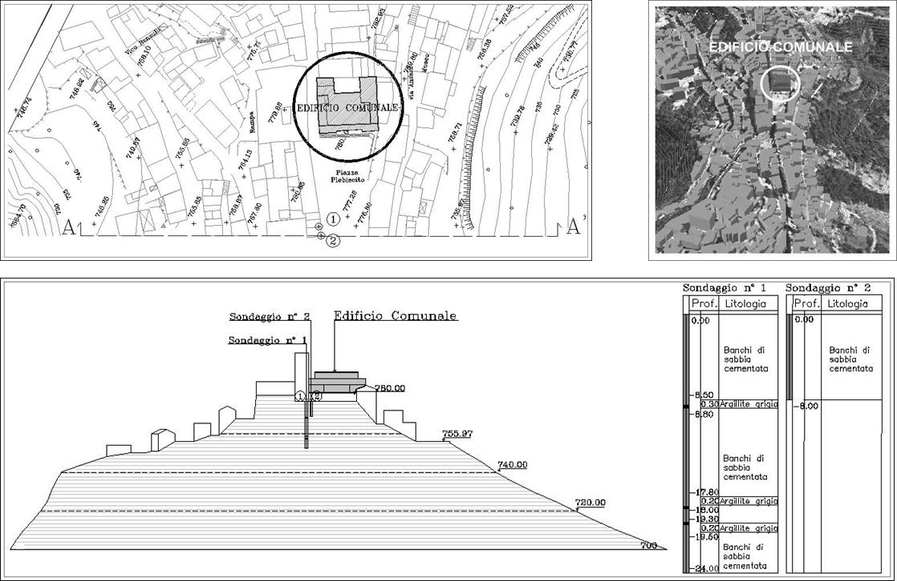
Figura 1 – In alto viene mostrato lo stralcio planimetrico dell’area su cui insiste l’edificio Comunale, con ricostruzione tridimensionale dell’orografia. I numeri 1 e 2 indicano la localizzazione di due sondaggi geologici disponibili. In basso è mostrata una sezione verticale condotta lungo A-A’ ed i sondaggi geologici.

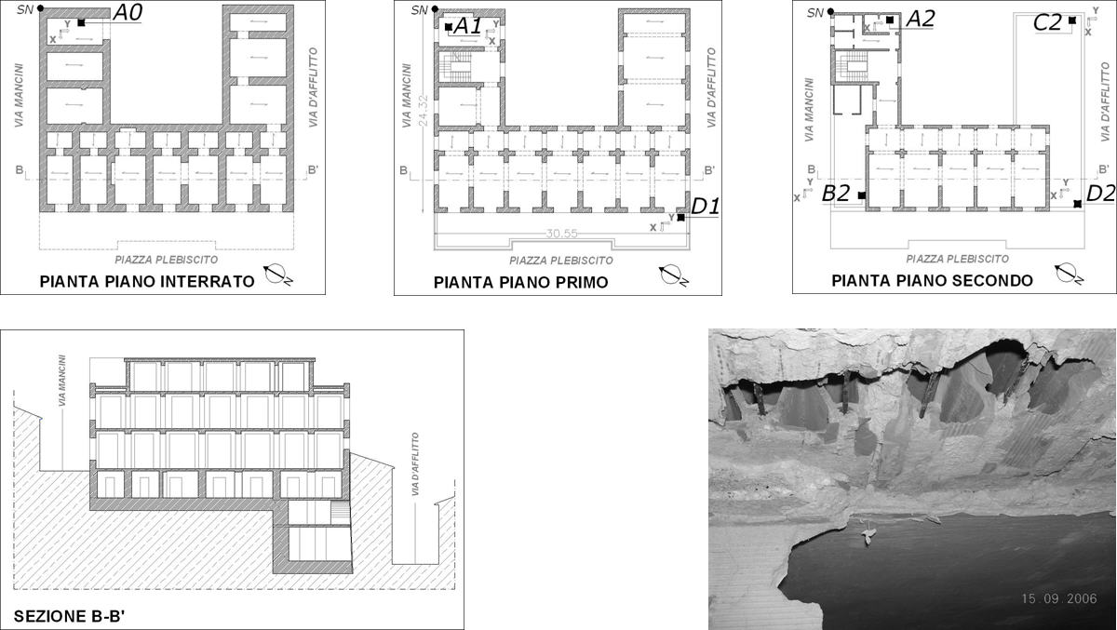

Figura 2 – In alto è mostrato il rilievo geometrico strutturale dell’edificio dove viene evidenziata l’orditura dei solai, in basso la sezione B-B’ dell’edificio ed una immagine della struttura del solaio. Viene indicata la posizione delle stazioni sui vari piani: stazione A₀ piano interrato, stazioni A₁-D₁ piano primo, stazioni A₂-B₂-C₂-D₂ piano secondo.

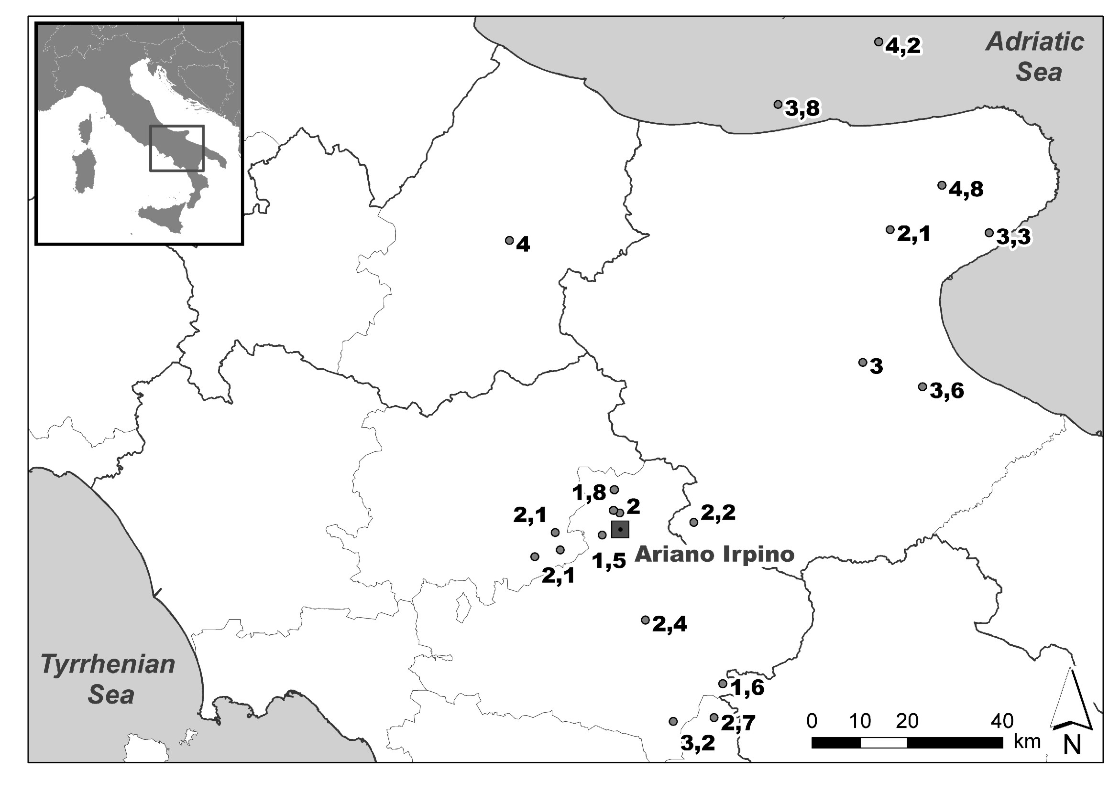
Figura 3 – Mappa con la localizzazione dei terremoti utilizzati per l’analisi dei dati sperimentali (vedi Tabella 2).

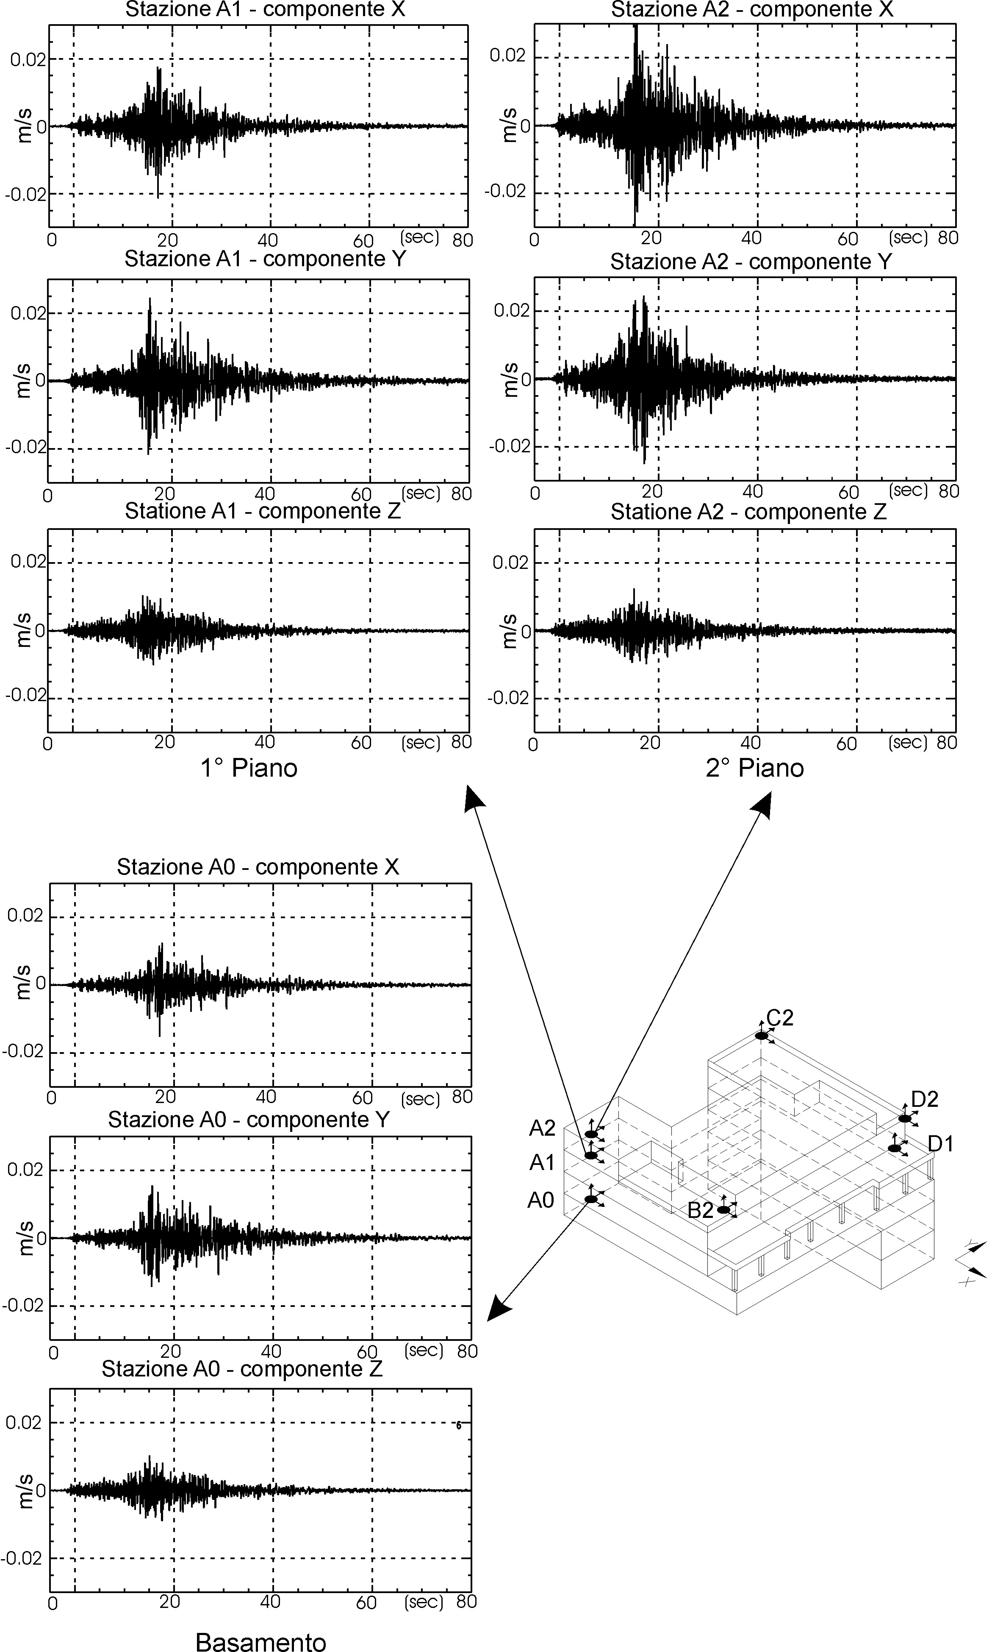

Figura 4 – Forme d’onda delle velocità registrate dalle stazioni A₀, A₁, A₂ poste sulla stessa verticale durante l’evento del 29-05-2006.

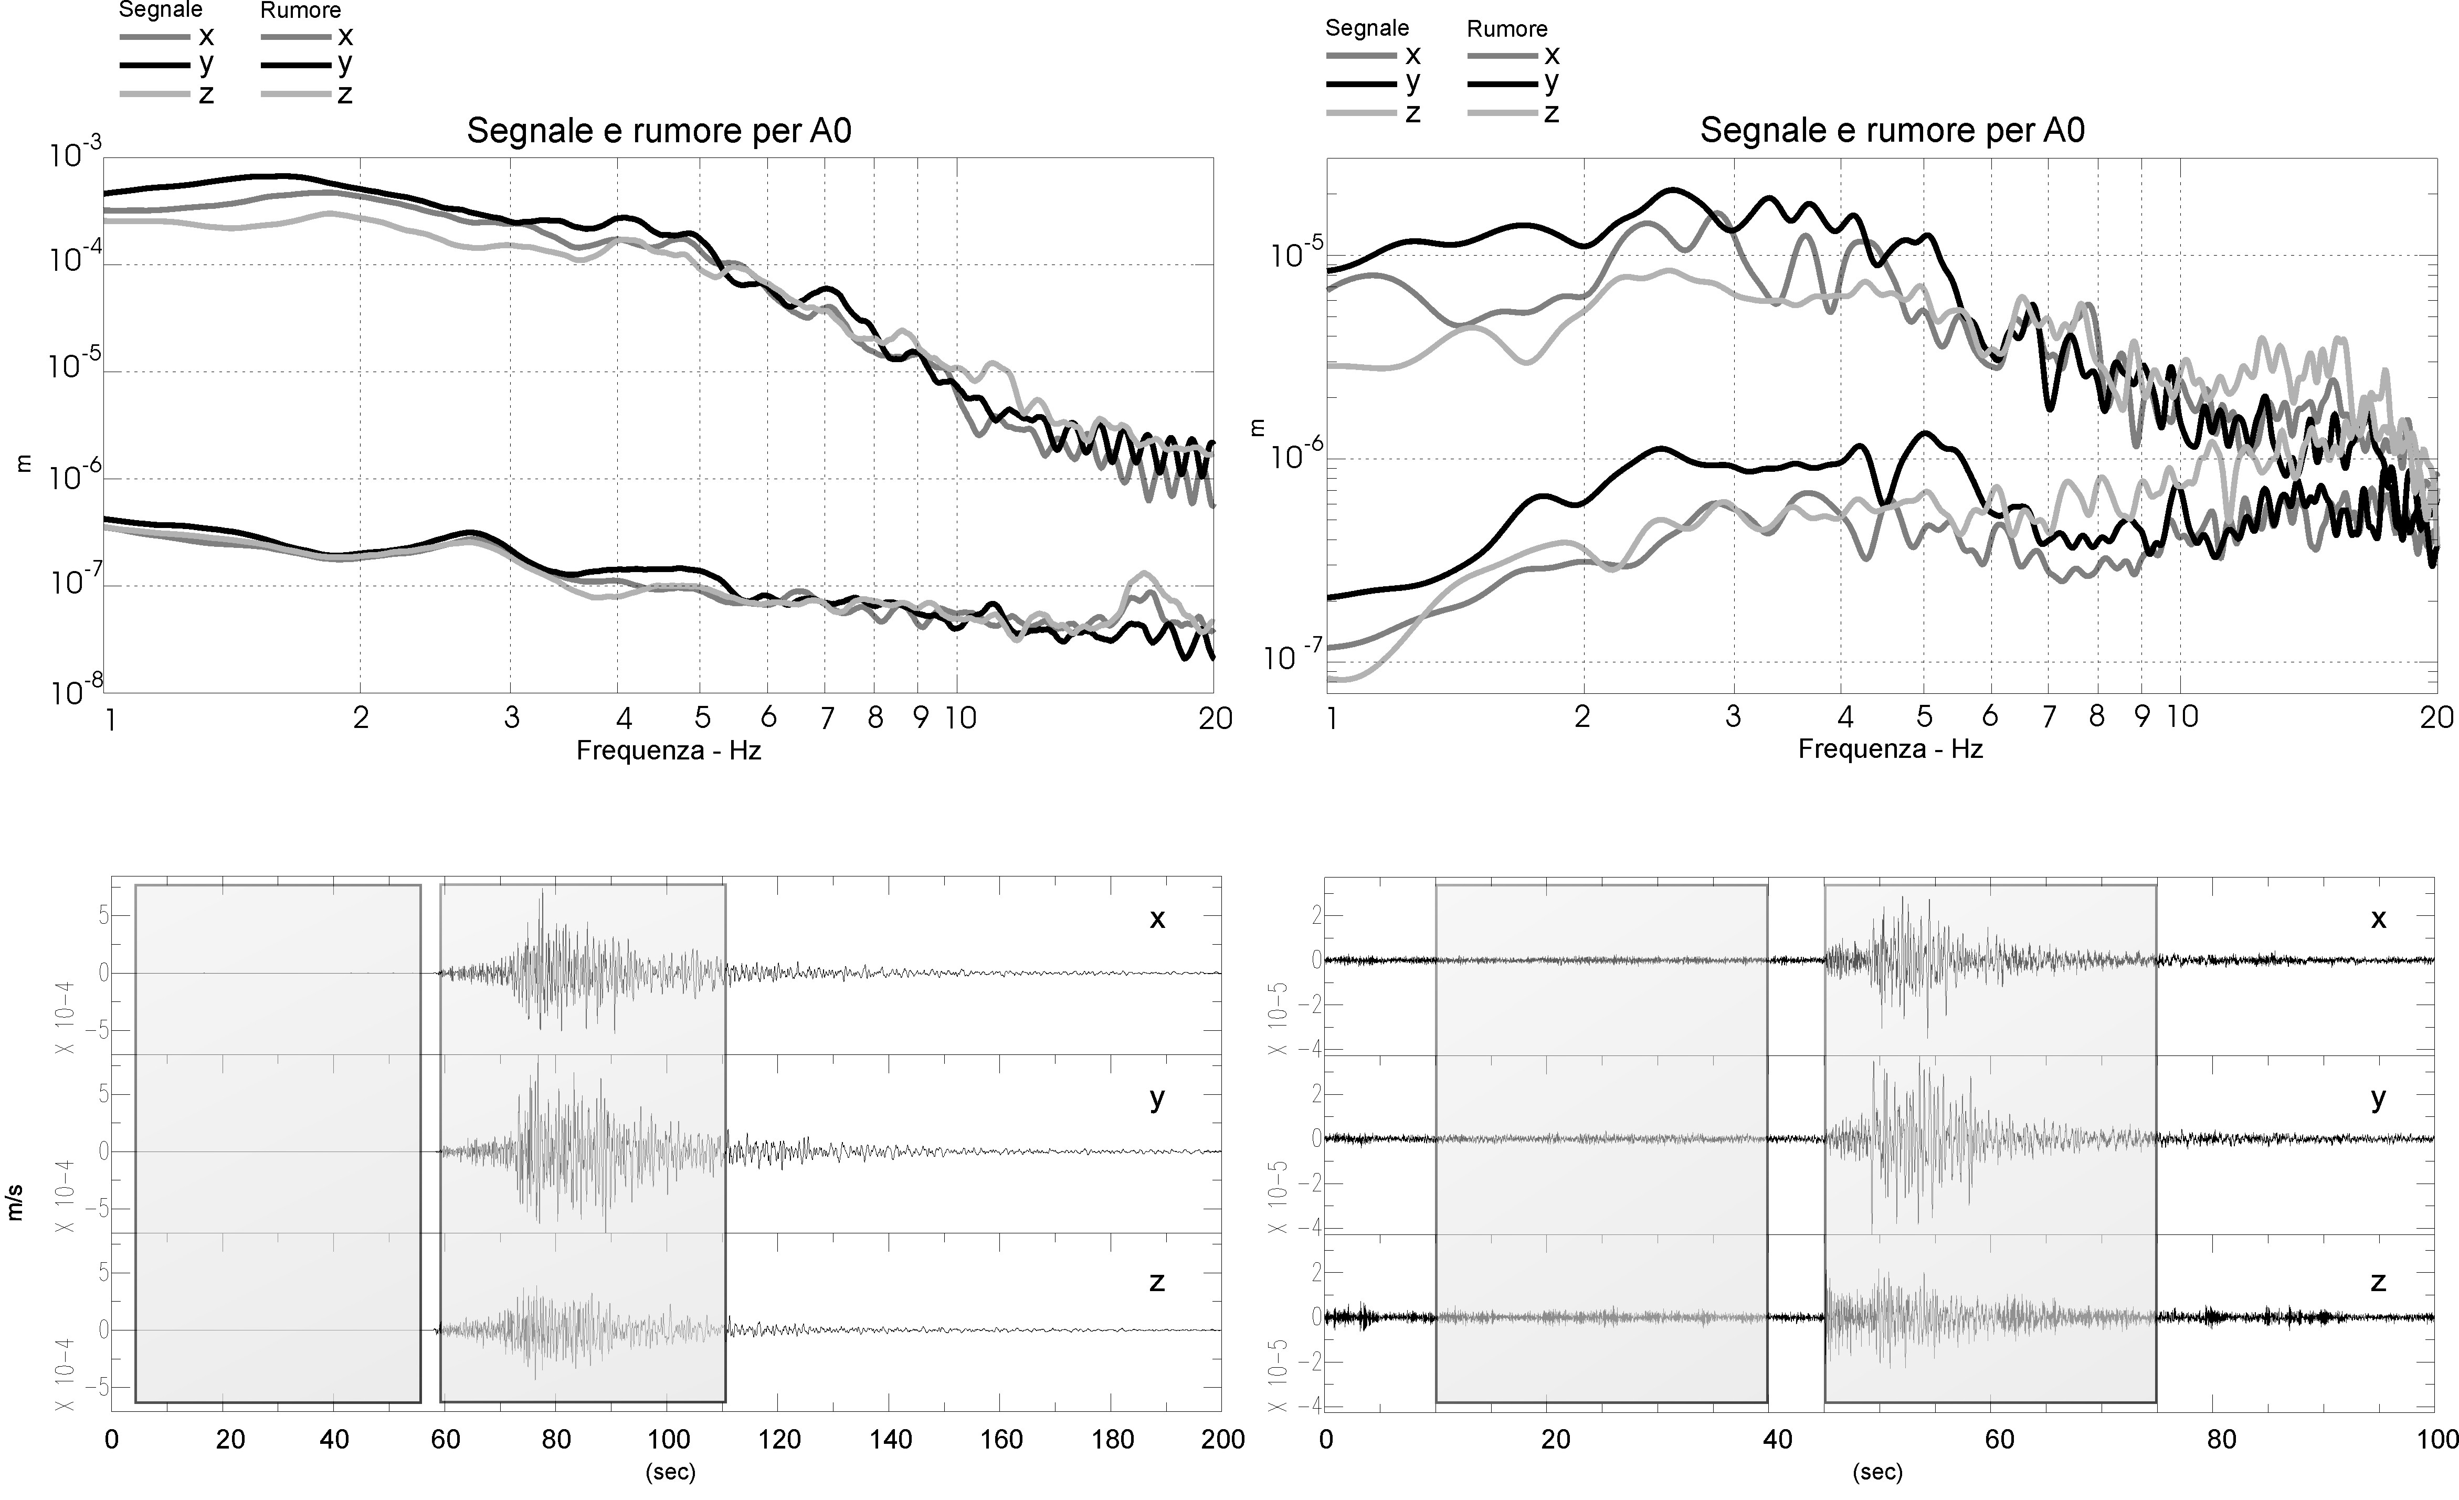

(a) (b)
Figura 5 – Spettri di Fourier delle tre componenti del moto registrati alla stazione A₀ durante i terremoti del 29/05/2006 (a) e del 20/06/2007 (b). Gli spettri con minor ampiezza sono calcolati su un segmento di rumore sismico precedente gli eventi. I riquadri nei sismogrammi indicano le finestre di rumore sismico e di segnale utilizzate per il calcolo degli spettri.

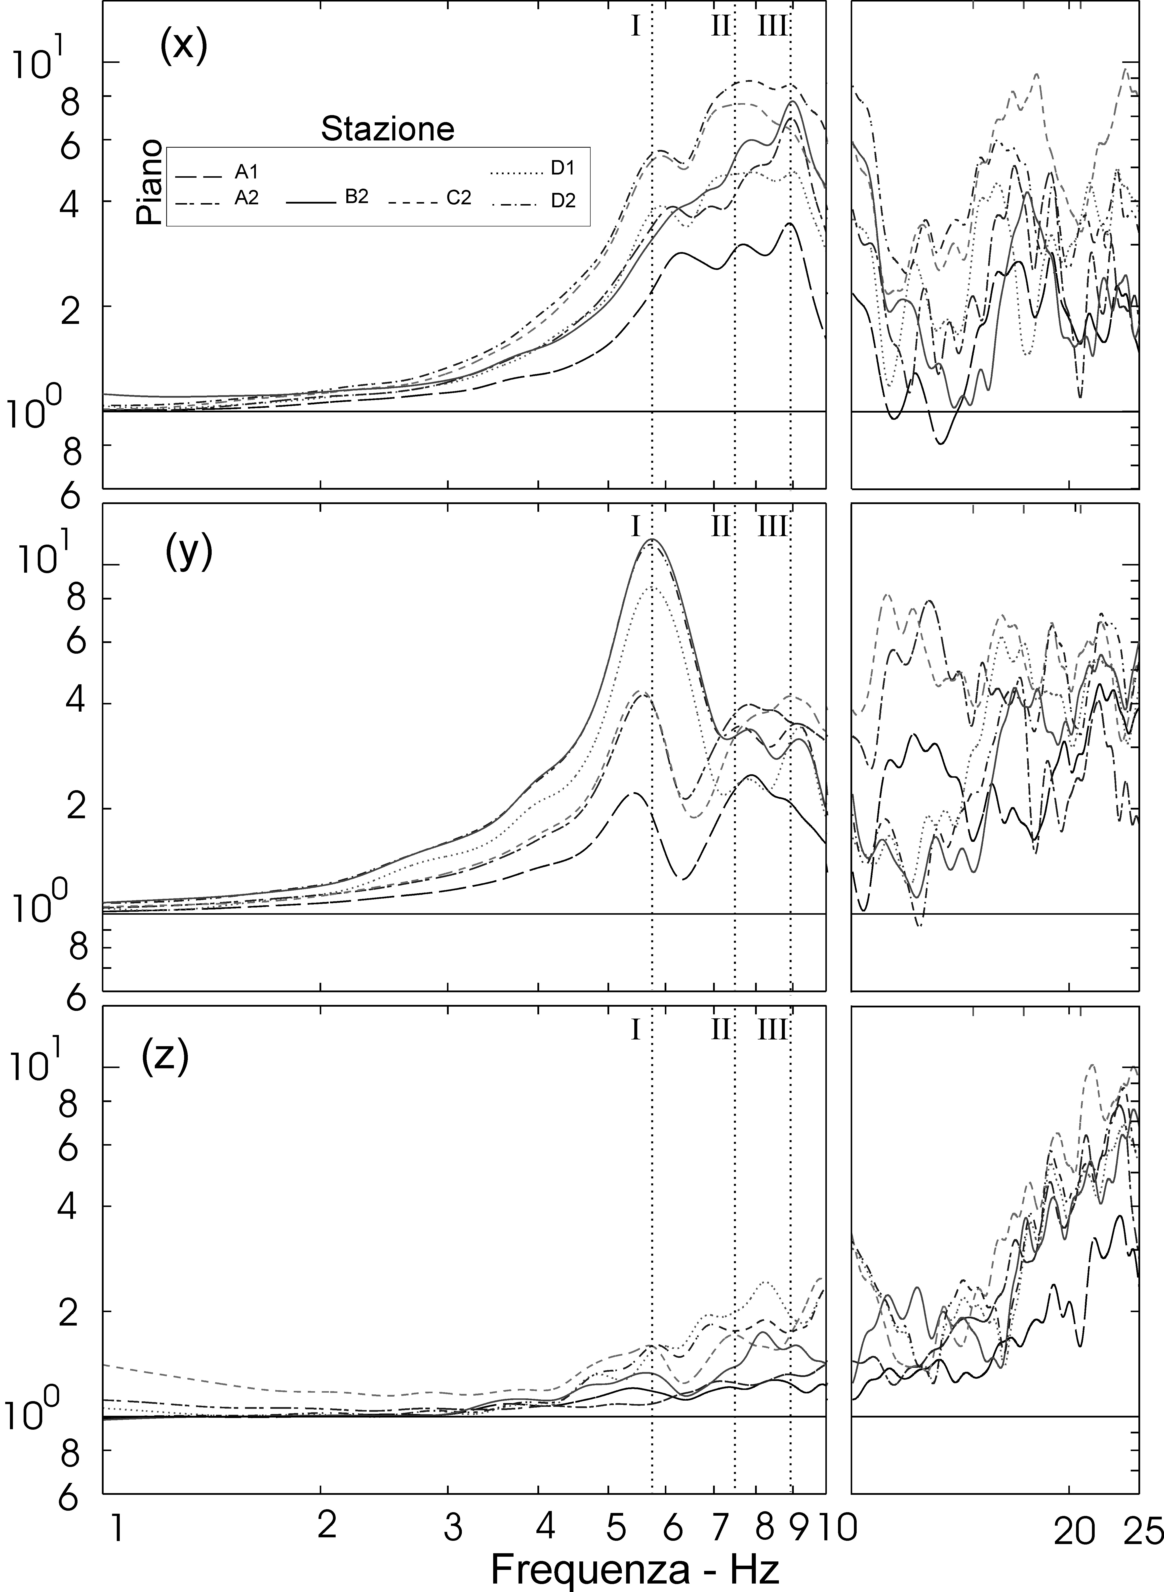

Figura 6 – Rapporti spettrali per le tre componenti del moto rispetto al riferimento ottenuti con una operazione di media su 20 terremoti nella banda 1 – 10 Hz. Le linee I, II, III rappresentano i valori dei modi di vibrazione ottenuti dalla modellazione numerica. Le curve tra 10 e 25 Hz sono state calcolate utilizzando solo i 4 terremoti con un accettabile rapporto segnale/rumore fino a 25 Hz.

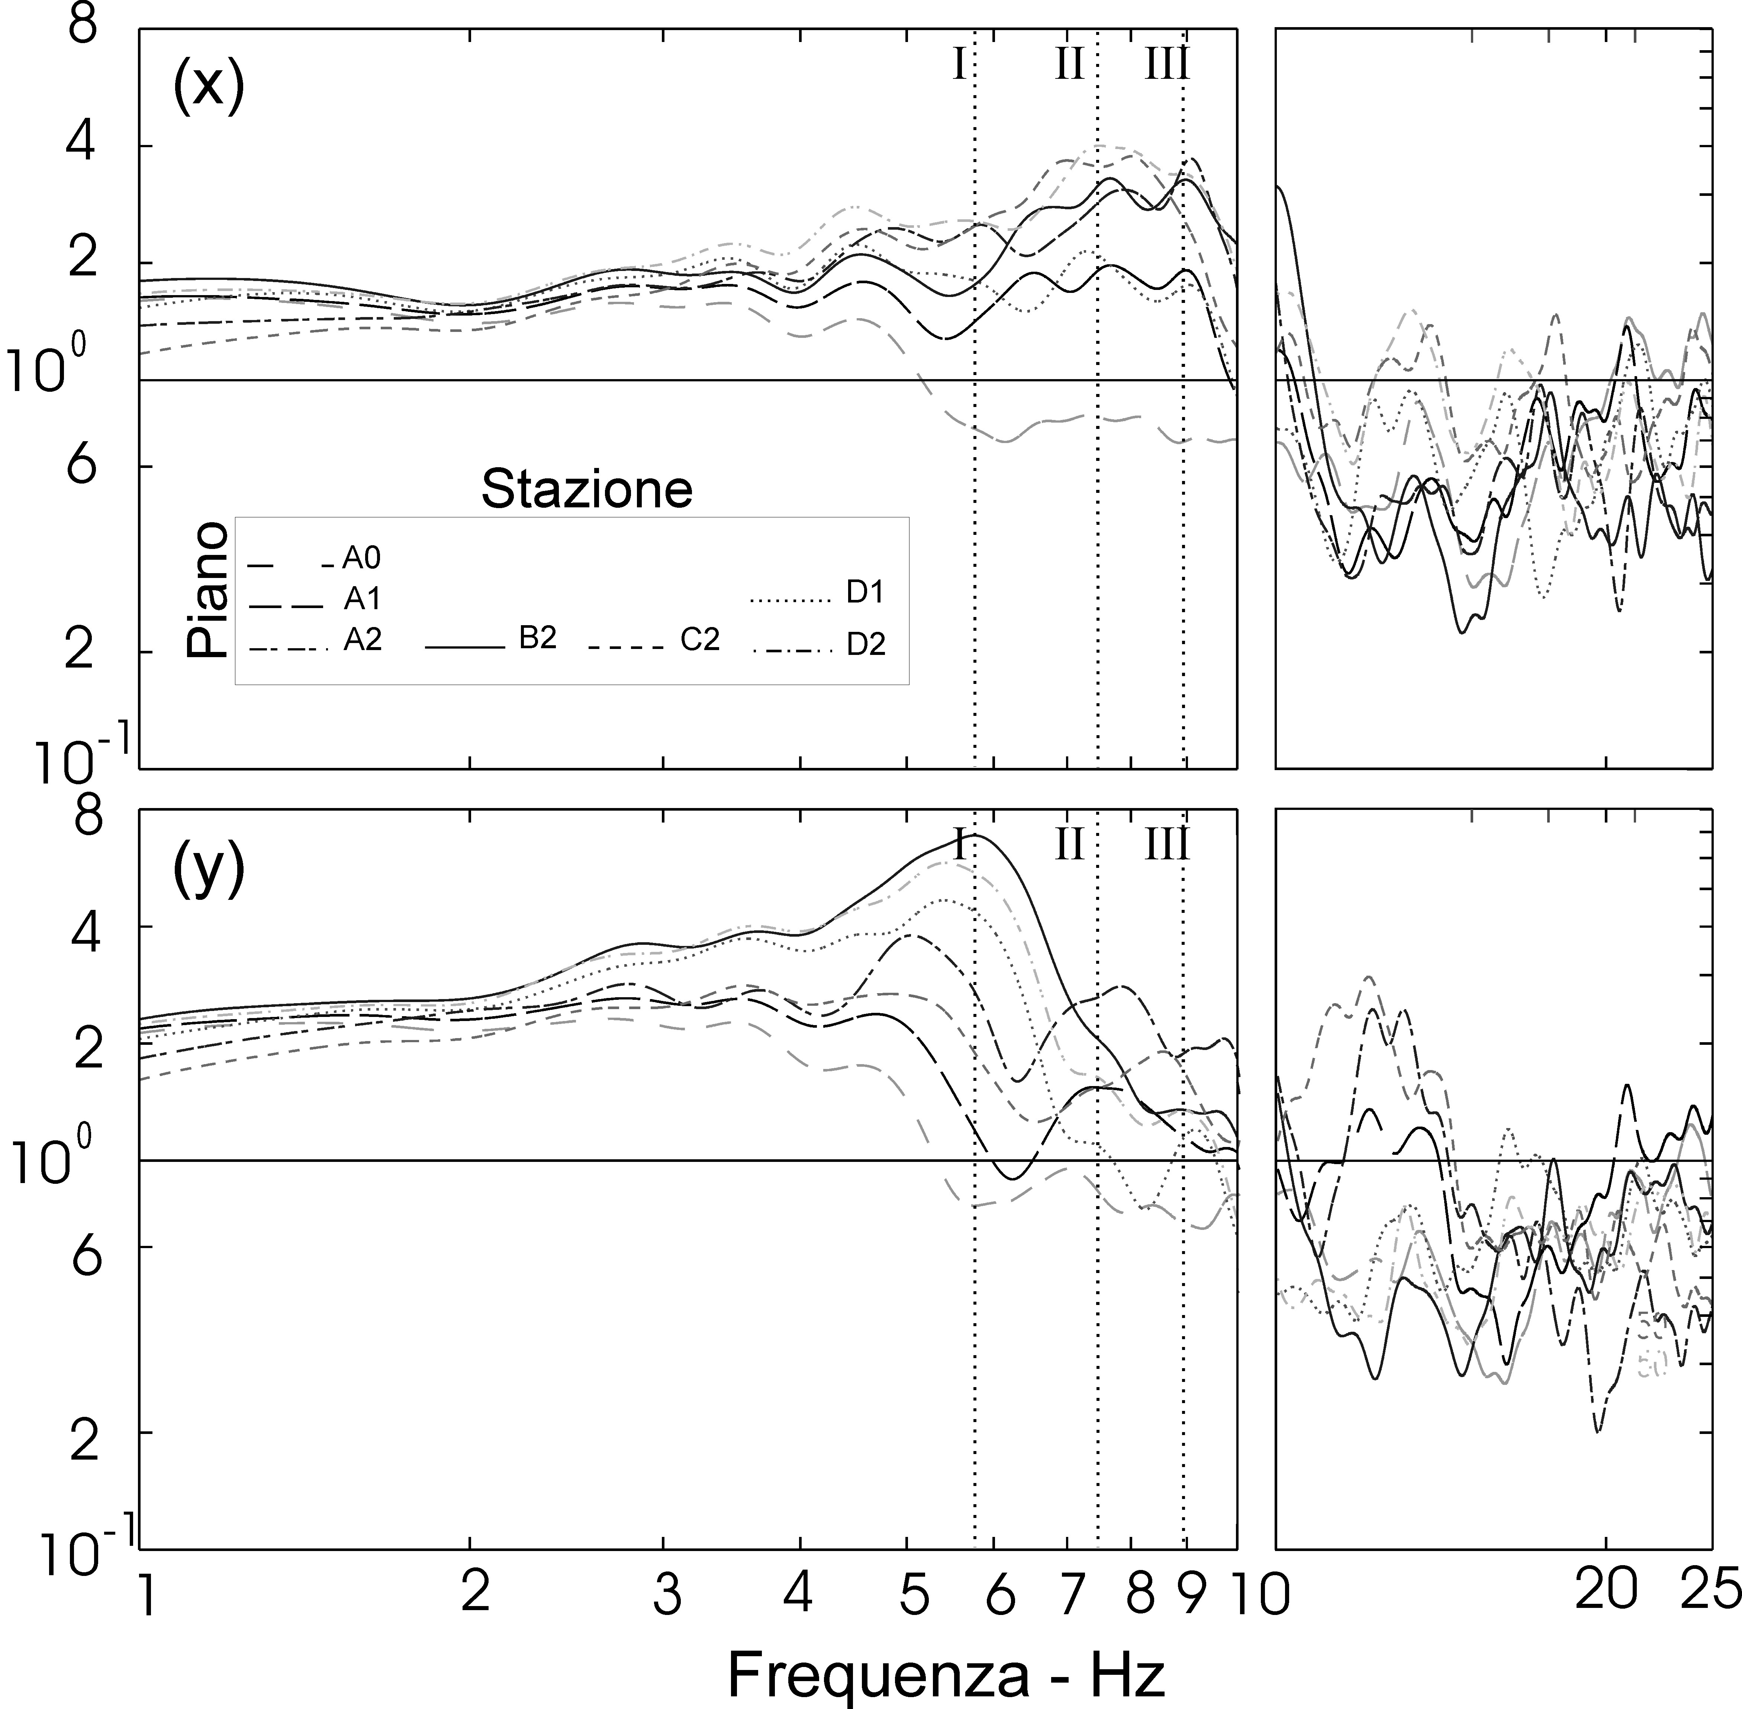

Figura 7 - Rapporti spettrali H/V di singola stazione ottenuti con una operazione di media su 20 terremoti nella banda 1 – 10 Hz. Le linee I, II, III rappresentano i valori dei modi di vibrazione ottenuti dalla modellazione numerica. Le curve tra 10 e 25 Hz sono state calcolate utilizzando solo i 4 terremoti con un accettabile rapporto segnale/rumore fino a 25 Hz.

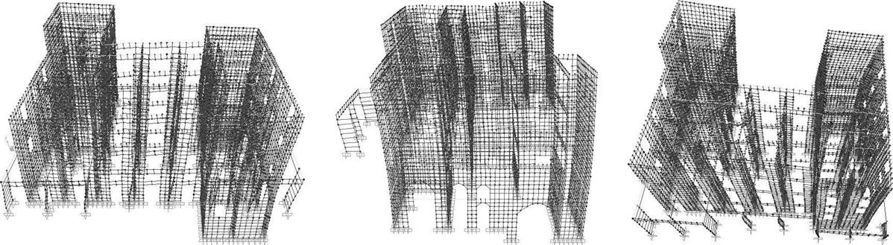

Figura 8 – Deformate modali dei primi tre modi di vibrazione (modo 1, traslazionale lato y; modo 2, traslazionale lato x; modo 3, rotazionale). Una animazione grafica delle deformate modali illustrate è disponibile all’indirizzo (http://www.gm.ingv.it/ingsism/ar_simulazione.htm).

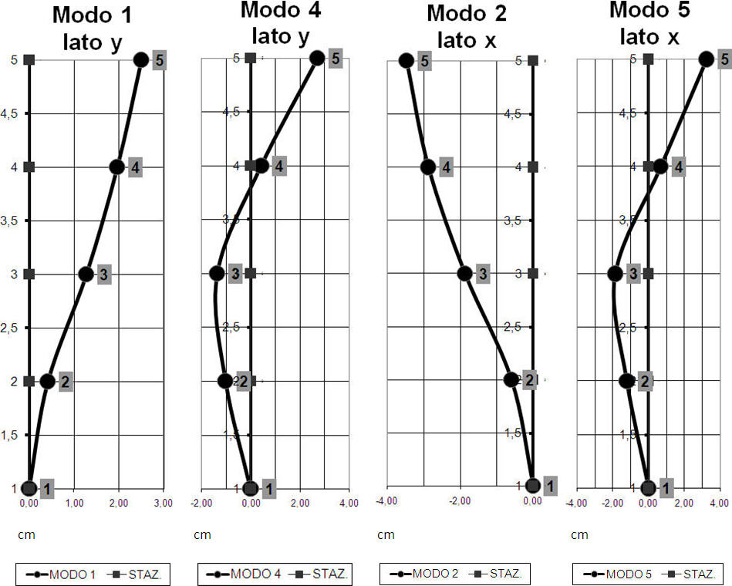
(a)

Modo 3
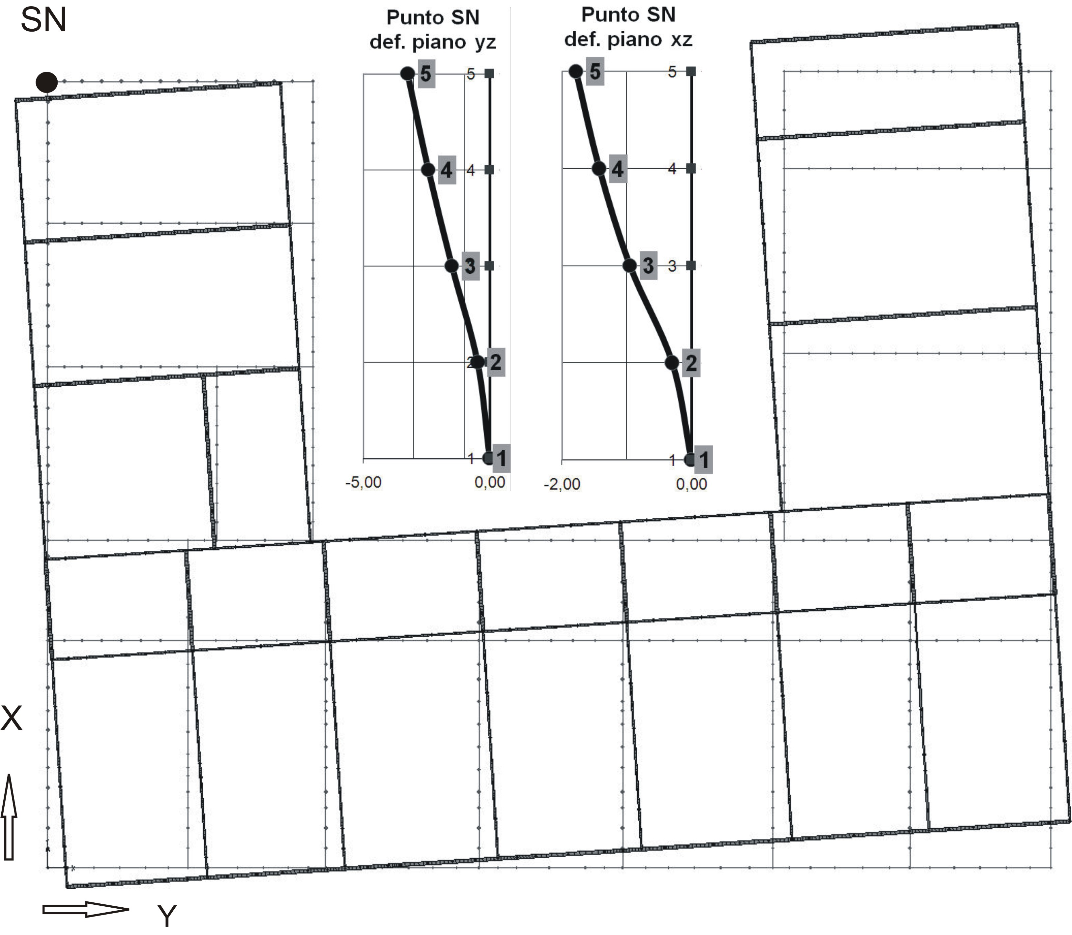
(b)
Figura 9 – (a) Forme modali dei nodi posti sulla stessa verticale (punto SN, spigolo nord del fabbricato in Figura 2). Le ordinate rappresentano i piani dell’edificio mentre i valori delle ascisse sono gli spostamenti delle forme modali, le cui ampiezze hanno valore relativo essendo scalate a massa modale unitaria. (b) Deformazione nel piano xy relativa al terzo modo. Per il punto SN vengono anche mostrate le deformate nei piani xz e yz.

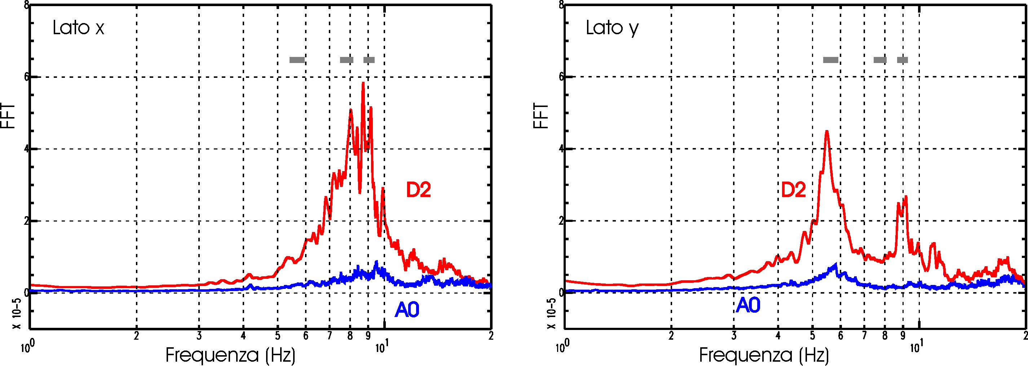

Figura 10 – Spettri di Fourier in ampiezza per le stazioni A₀ e D₂ su una registrazione di due ore di rumore ambientale, nelle due direzioni ortogonali x e y. Sono evidenziate in grigio le frequenze di risonanza dei primi tre modi (Tabella 5, valori sperimentali).

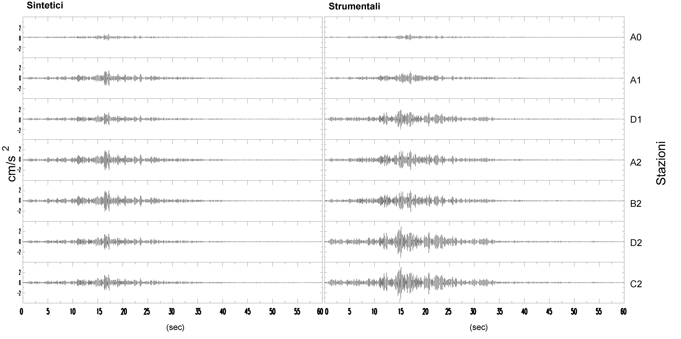

(a) (b)

Figura 11 – (a) Sismogrammi (componente x) ottenuti dalla modellazione alle varie stazioni considerando in input un accelerogramma reale (evento del 29/05/2006). (b) Sismogrammi reali registrati alle varie stazioni (evento del 29/05/2006). Tutti i segnali sono stati filtrati nella banda 5-10 Hz.

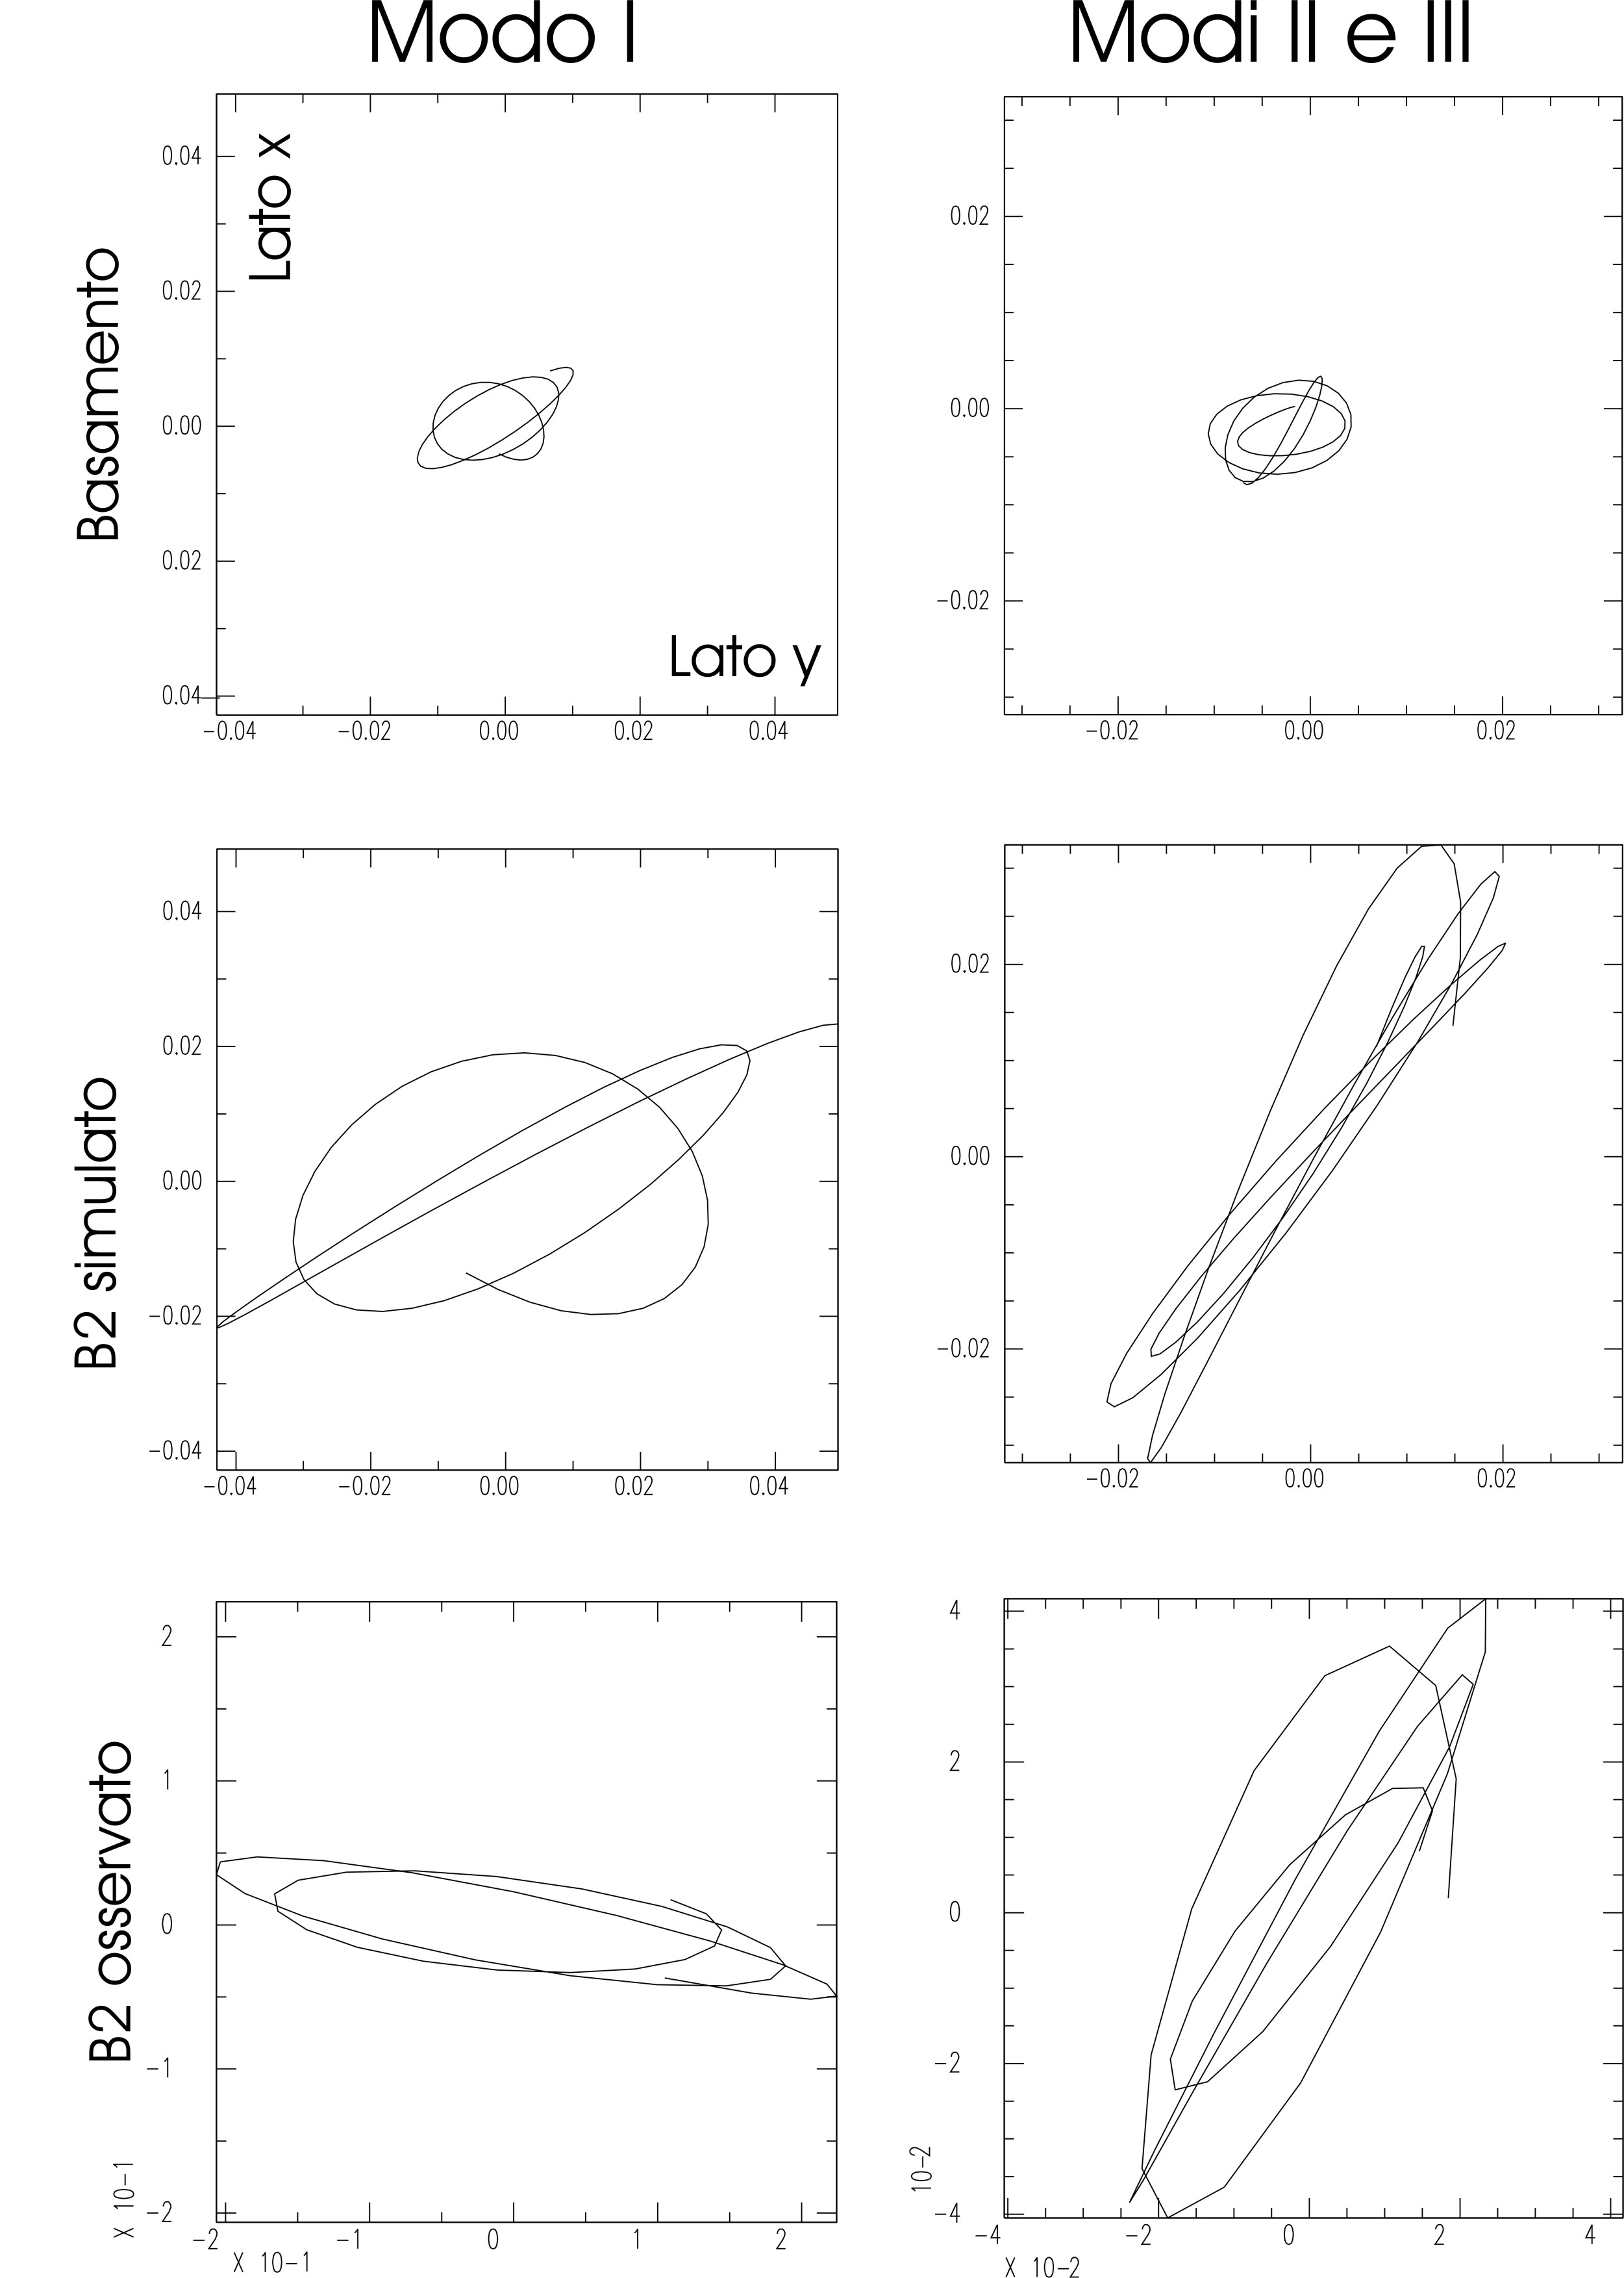

Figura 12 – Odogrammi nel piano orizzontale registrati contemporaneamente alla stazione di riferimento (riquadri in alto) e nella postazione B₂ dell’ultimo piano (riquadri in basso) durante una finestra di 0.5 sec del terremoto mostrato in Figura 10. Gli odogrammi nei riquadri intermedi sono calcolati con i sismogrammi sintetici per la stazione B₂. Sia le registrazione che i sintetici sono stati filtrati nella banda 5-6 Hz che isola il primo modo (riquadri a sinistra), e nella banda 7-10 Hz che contiene secondo e terzo modo (riquadri a destra).

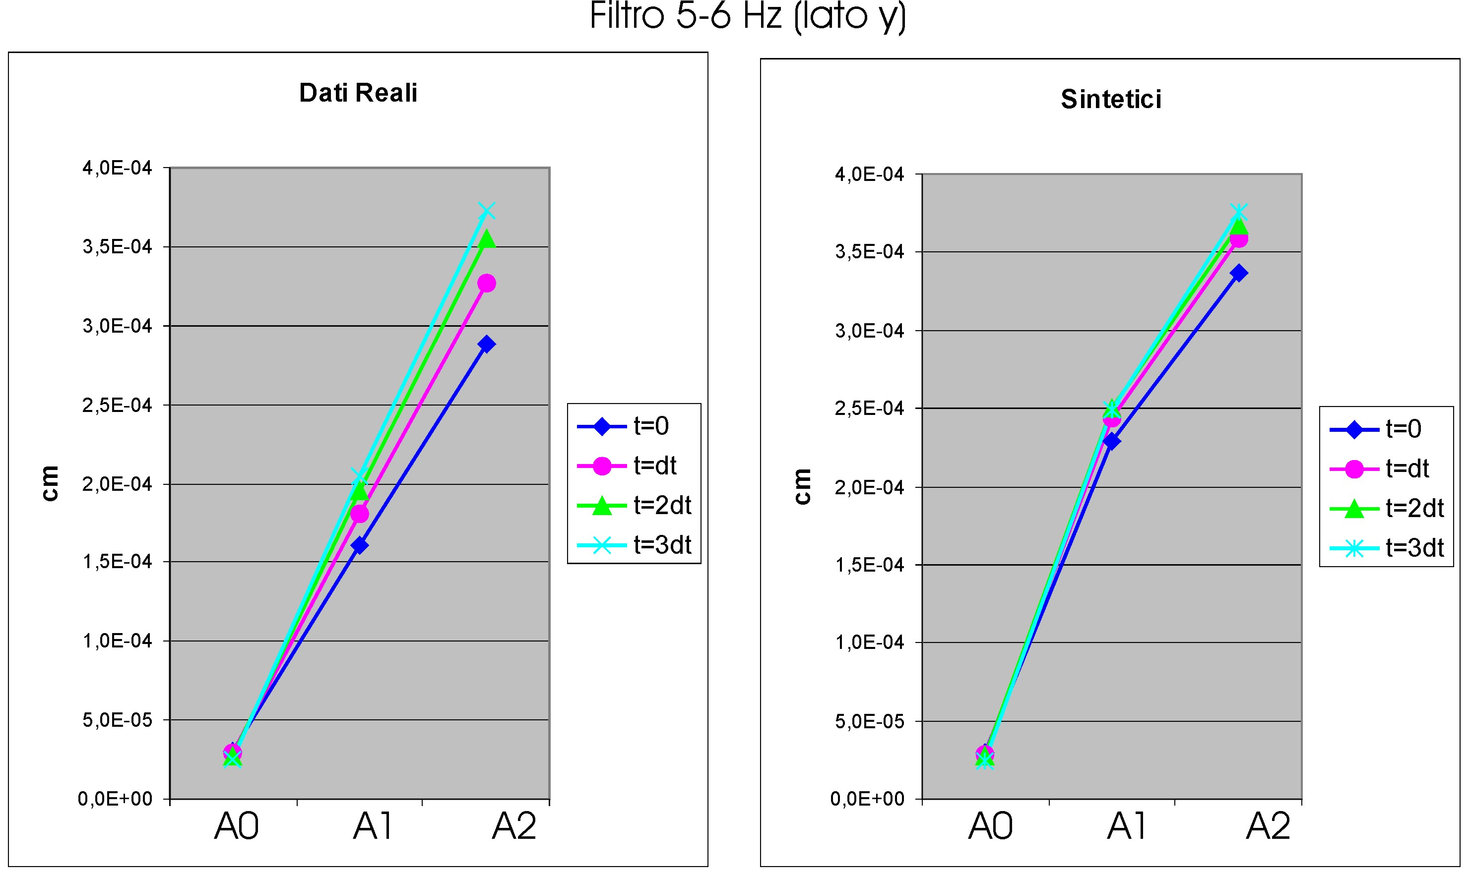

Figura 13 – Spostamenti sincroni lungo la direzione y mostrati dai sismogrammi reali e dai sintetici della Figura 11 per le stazioni A₀, A₁ e A₂ poste sulla stessa verticale. Gli spostamenti sono relativi a quattro istanti successivi (dt rappresenta il passo di campionamento dei segnali). I dati sono stati filtrati nella banda 5-6 Hz per isolare il primo modo di vibrazione.

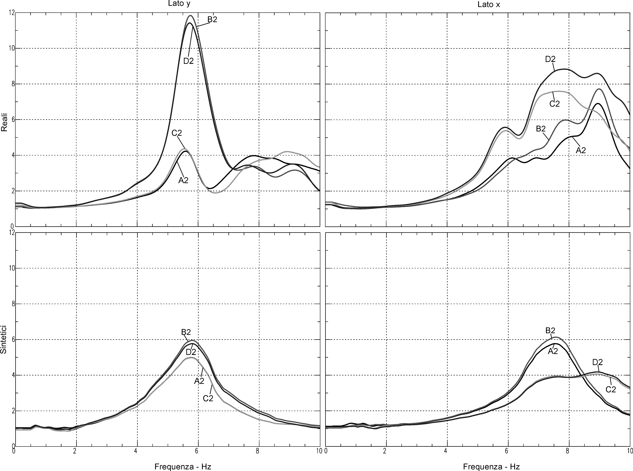

Figura 14 – Confronto in termini di rapporti spettrali tra i risultati dei dati sperimentali (riquadri in alto) e la modellazione numerica (riquadri in basso) per le stazioni ubicate sul secondo piano (lato x nei riquadri a destra, lato y nei riquadri a sinistra). I rapporti spettrali del modello sono stati ottenuti generando i sismogrammi sintetici per i nodi corrispondenti alle stazioni ponendo in ingresso il sismogramma registrato alla stazione di riferimento durante il terremoto del 29/05/2006.

